**Титульные листы**

СОДЕРЖАНИЕ

ВВЕДЕНИЕ 3

1. КАДРОВОЕ ДЕЛОПРОИЗВОДСТВО: ТЕОРЕТИЧЕСКИЙ АСПЕКТ 6

1.1 Становление и развитие законодательной базы делопроизводства 6

1.2 Состав кадровой документации, функции документов 11

1.3 Ответственность работодателей и должностных лиц за недолжное ведение кадрового делопроизводства 15

2. ДОКУМЕНТАЦИЯ, РЕГЛАМЕНТИРУЮЩАЯ УПРАВЛЕНИЕ ПЕРСОНАЛОМ И ДЕЯТЕЛЬНОСТЬ КАДРОВОЙ СЛУЖБЫ 20

2.1 Обязательные локальные нормативные акты и документы 20

2.2 Факультативные (рекомендательные) локальные нормативные акты и документы 26

2.3. Формирование дел и подготовка их к архивному хранению 28

3. ДОКУМЕНТАЦИОННОЕ СОПРОВОЖДЕНИЕ КАДРОВЫХ ПРОЦЕДУР «Т2 МОБАЙЛ» 33

3.1 Общая характеристика деятельности «Т2 Мобайл» 33

3.2 Оценка состояния кадрового делопроизводства в «Т2 Мобайл» 36

3.3. Рекомендации по оптимизации документационного обеспечения кадровой работы «Т2 Мобайл» 41

ЗАКЛЮЧЕНИЕ 52

СПИСОК ИСПОЛЬЗОВАННЫХ ИСТОЧНИКОВ 57

ПРИЛОЖЕНИЯ 64

ВВЕДЕНИЕ

Любая организация, располагающая кадровыми ресурсами – испытывает острую необходимость в рациональном сопровождении кадровых процедур. Ряд текущих кадровых вопросов, начиная от поиска сотрудников, проведения собеседований, заканчивая порядком приема на работу, оформлением отпусков, командировок, поощрений, взысканий, переводов и увольнением – напрямую связан с документационным сопровождением.

Современные возможности цифровых технологий позволяют оптимизировать ряд вопросов, связанных с документационным обеспечением кадровой службы, однако несмотря на ряд позитивных тенденций, существует ряд проблем, требующих конструктивного подхода, в связи с чем, возникает необходимость исследования аспектов документационного обеспечения кадровых процедур.

Таким образом, тема настоящей выпускной квалификационной работы: «Документационное сопровождение кадровых процедур в ООО «Т2 мобайл».

Актуальность исследования обуславливается главным образом тем фактом, что изучение и оптимизация документационного сопровождения кадровых процедур, предопределит повышение концептуальное развитие эффективности деятельности конкретного предприятия.

Целью конкретного исследования является анализ и оптимизация документационного сопровождения кадровых процедур в ООО «Т2 мобайл».

Для достижения поставленной цели, были определены следующие задачи:

1. определить сущность, виды и функции кадровой документации;

2. проанализировать нормативно-правовую базу сферы кадрового делопроизводства;

3. рассмотреть пределы ответственности работодателей и должностных лиц, за недолжное ведение кадрового делопроизводства;

4. определить перечень обязательных локальных нормативных актов и документов;

5. определить перечень факультативных (рекомендательных) локальных нормативных актов и документов;

6. определить аспекты формирования дел и их подготовки к архивному хранению;

7. рассмотреть и оценить состояние кадрового делопроизводства в рамках предприятия ООО «Т2 мобайл»;

8. основываясь на выявленных недостатках кадрового делопроизводства конкретного предприятия, разработать рекомендации по оптимизации документационного обеспечения кадровой работы.

Объектом настоящего исследования является кадровое делопроизводство.

Предметом настоящего исследования является документационное сопровождение кадровых процедур «Т2 мобайл».

Теоретическую основу настоящего исследования составили труды таких авторов, как: Шелягина О. А, Фарафонова С. А., Мамедова Г. Э, Кривцова Т. П., Измайлов Р. Р., Бурмистров А. Н., и др.

Практическую основу настоящего исследования составила кадровая политика и документация ООО «Т2 мобайл».

В рамках настоящего исследования использовались такие методы научного познания, как анализ, синтез, сравнение, обобщение и др.

Практическая значимость настоящего исследования обуславливается главным образом ее актуальностью, а также возможностью практической реализации разработанных в рамках исследования рекомендаций по оптимизации документационного обеспечения кадровой работы конкретной организации. Помимо прочего, результаты настоящего исследования могут служить теоретической основой для более глубокого изучения поднятых вопросов, а также существует возможность использования материалов исследования в рамках проведения лекционных и практических занятий, по профильным дисциплинам.

Данное исследование структурировано и состоит из введения, трех глав, заключения, списка использованных информационных источников и приложений.

# 1. КАДРОВОЕ ДЕЛОПРОИЗВОДСТВО: ТЕОРЕТИЧЕСКИЙ АСПЕКТ

## 1.1 Становление и развитие законодательной базы делопроизводства

Российская Федерация является правовым государством, в котором под нормативное регулирование попадают буквально все сферы деятельности. Так, трудовые отношения обладают особым статусом в связи с тем, что в право на труд закреплено в Конституции Российской Федерации и соответственно данные отношения находятся под охраной закона.

В рамках деятельности кадрового подразделения реализуется комплекс управленческих задач, в рамках которых ведется кадровое делопроизводство.

Кадровое делопроизводство – это деятельность, обеспечивающая документирование и организацию работы с кадровыми документами. Традиционно к кадровому делопроизводству относят вопросы разработки и ведения документации, связанной с управлением персоналом, движением кадров и кадровым учётом, а также учётом рабочего времени и расчетами с персоналом.

Данная деятельность регламентируется совокупностью нормативно-правовых актов, методических рекомендаций и национальных стандартов. Для комплексного подхода к исследованию необходимо рассмотреть основные из них.

Таким образом, как было отмечено выше, Конституция Российской Федерации является основополагающим законодательным актом, регулирующим все сферы общественных отношений. В соответствии со ст. 37 Конституции Российской Федерации: «Труд свободен. Каждый имеет право свободно распоряжаться своими способностями к труду, выбирать род деятельности и профессию. Принудительный труд запрещен. Каждый имеет право на труд в условиях, отвечающих требованиям безопасности и гигиены, на вознаграждение за труд без какой бы то ни было дискриминации и не ниже установленного федеральным законом минимального размера оплаты труда, а также право на защиту от безработицы. Признается право на индивидуальные и коллективные трудовые споры с использованием установленных федеральным законом способов их разрешения, включая право на забастовку.

Каждый имеет право на отдых. Работающему по трудовому договору гарантируются установленные федеральным законом продолжительность рабочего времени, выходные и праздничные дни, оплачиваемый ежегодный отпуск».

Работа с кадровой документацией предполагает обработку персональных данных, в связи с чем необходимо отметить регламентацию кадрового делопроизводства Федеральным законом «О персональных данных». В соответствии с положениями данного нормативного акта, для обработки персональных данных субъекта необходимо подписать соответствующее согласие. Согласие должно быть предметным, в частности должно быть указанно кому предоставляется право на обработку данных, с какой целью и какие данные предоставлены.

В рамках реализации своей деятельности, отдел кадров формирует архив кадровой документации, в связи с чем руководствуется положениями Федерального закона Российской Федерации «Об архивном деле в Российской Федерации». Данный законодательный акт регулирует отношения в сфере организации хранения, комплектования, учета и использования документов Архивного фонда Российской Федерации и других архивных документов независимо от их форм собственности, а также отношения в сфере управления архивным делом в Российской Федерации в интересах граждан, общества и государства.

Законодательство в архивном деле в Российской Федерации состоит из настоящего Федерального закона, других федеральных законов, а также из принимаемых в соответствии с ними иных нормативных правовых актов Российской Федерации.

Кадровое делопроизводство неразрывно связано с обработкой информации и информационными технологиями, в частности, в связи с чем в рамках своей деятельности отдел кадров руководствуется Федеральным законом «Об информации, информационных технологиях и о защите информации». Данный Федеральный закон регулирует отношения, возникающие в рамках:

1) осуществления права на поиск, получение, передачу, производство и распространение информации;

2) применения информационных технологий;

3) обеспечения защиты информации.

Как было отмечено выше, отдел кадров осуществляет деятельность, связанную с трудовыми отношениями, следовательно руководствуется законодательством данной сферы, основополагающим из которых является Трудовой Кодекс Российской Федерации. Трудовой кодекс регулирует комплекс аспектов трудовых правоотношений, порядок заключения и расторжения трудового договора, переводов, предоставления отпусков, социальные и иные гарантии.

В рамках ведения делопроизводства, отдел кадров руководствуется требованиями национальных стандартов, определяющих порядок формирования документации, ее обработки, хранения.

Так, ГОСТ Р ИСО 15489-1-2019. «Система стандартов по информации, библиотечному и издательскому делу. Информация и документация. Управление документами» определяет такие аспекты, содержит понятия и принципы создания, ввода в систему и управления документами. Данный стандарт является основополагающим и содержит дальнейшие руководства и инструкции в отношении основных концепций, технических приемов и практических методов создания, ввода в систему и управления документами.

В рамках формирования локальной документации следует руководствоваться ГОСТ Р 7.0.97-2016. «Система стандартов по информации, библиотечному и издательскому делу. Организационно-распорядительная документация. Требования к оформлению документов», данный стандарт распространяется на организационно-распорядительные документы: уставы, положения, правила, инструкции, регламенты, постановления, распоряжения, приказы, решения, протоколы, договоры, акты, письма, справки и др.

Также следует отметить, что за нарушение положений законодательства, предусмотрена ответственность, как административная, так и уголовная. В связи с чем отметим, что в рамках кадрового делопроизводства следует руководствоваться также и тем, что в случае нарушений может вменяться соответствующая ответственность.

Так, к ответственности за нарушения кадрового учета привлекают как организацию, так и ее должностных лиц — руководителя и кадровика по ст. 5.27 и 5.27.1 КоАП РФ.

Например, отсутствие трудового договора, а также оформление с нарушением законодательных норм, либо заключение гражданско-правового договора вместо трудового грозит административными санкциями. Согласно части 4 ст. 5.27 КоАП РФ данные нарушения могут повлечь штрафы:

- на должностных лиц – от 10 до 20 тыс. рублей;

- на ИП – от 5 до 10 тыс. рублей;

- на юрлиц – от 50 до 100 тыс. рублей.

Таким образом, в рамках настоящего раздела, нами была определена нормативно-правовая база, регламентирующая кадровое делопроизводство, а именно:

- Конституция Российской Федерации;

- Трудовой кодекс Российской Федерации;

- Федеральный закон «О персональных данных»;

- Федеральный закон «Об архивном деле в Российской Федерации»;

- Федеральный закон «Об информации, информационных технологиях и о защите информации»;

- ГОСТ Р ИСО 15489-1-2019. Система стандартов по информации, библиотечному и издательскому делу. Информация и документация. Управление документами;

- ГОСТ Р 7.0.97-2016. Система стандартов по информации, библиотечному и издательскому делу. Организационно-распорядительная документация. Требования к оформлению документов;

-Кодекс Российской Федерации об административных правонарушениях и др.

## 1.2 Состав кадровой документации, функции документов

Для определения сущности и анализа функций кадровой документации, необходимо обозначить ряд аспектов, в том числе тот факт, что кадровое делопроизводство представляет с собой часть работ, связанных с документационным оформлением всех действий, которые так или иначе связаны с обеспечением предприятия кадрами.

Согласно ГОСТу Р 7.0.8–2013, делопроизводство это деятельность, обеспечивающая документирование, документооборот, оперативное хранение и использование документов. Также данный ГОСТ определяет понятие документа и документооборота, документом является зафиксированная на носителе информация с реквизитами, позволяющими ее идентифицировать, документооборот представляет с собой движение документов в организации с момента их создания или получения до завершения исполнения или отправки.

Так, можем отметить тот факт, что современное делопроизводство складывается из двух основных элементов, в частности таких как:

1. документирования, которое представляет с собой оперативное создание требуемой документации, в установленной форме.

2. организация работы с документами, которая включает в себя получение, передачу, обработку, учет, регистрацию, контроль, хранение документов, их подготовку для сдачи в архив или уничтожение.

Если организация не отличается структурированностью и рационализацией процессов документооборота, то можно говорить о негативных управленческих тенденциях, потому что от качества документооборота зависит весь «хозяйственный процесс», организации.

Принято выделять три основные задачи документооборота, в частности:

- изготовление документации, ее резервирование

- движение, организация хранения документов;

- архивирование.

В зависимости от масштабности организации, процесс документооборота может осуществляться как отдельной службой, так и в составе какого-либо подразделения.

Так, в рамках организации документооборота, решаются следующие задачи:

- устанавливается единый порядок документооборота, который предполагает четкую организацию процесса и возможность оперативного обращения к требуемому документу на любом этапе;

- учет и резервирование входящей и исходящей документации;

- учет почтовой переписки;

- контроль за сроками исполнения документов;

- систематизация документов, обеспечение их хранение и использование;

- обеспечения неразглашения корпоративной информации.

Таким образом, разобрав назначение документационного оборота, отметим, что кадровая документация является одним из видов служебной документации, отличающаяся специфическим набором целей и задач. Так, кадровая служба осуществлять поиск сотрудников, прием на работу, переводы, увольнения, контроль больничных, командировок, отпусков, повышения квалификации и т.д., каждый из названных процессов обеспечивается установленным набором документации, которую необходимо разработать, структурировать и систематизировано хранить, в соответствии с требованиями НПА и ЛПА.

Кадровая документация это - совокупность форм (документов), отражающих наличие и движение трудовых ресурсов. В соответствии с государственным стандартом понятием «документ» определяется информация, записанная любым способом на любом материале, изданная или полученная любым физическим или юридическим лицом, в любой организации для использования в своей деятельности. Информация, облеченная в форму документа, составляет основу управления.[1]

Исходя из приведенного понятия, можем отметить, что сущность документации неизменна, однако кадровая документация имеет отличительный признак, в частности то, что данная совокупность документов отражает управленческую деятельность кадровой службы.

Функции кадровой документации также схожи с другими видами документации, однако имеет ряд особенностей, что обуславливает необходимость их обозначения, в частности, основной функцией кадровой документации является фиксация трудовой деятельности персонала, а также к кадровому делопроизводству относят локальные нормативные акты работодателя, регламентирующие трудовые взаимоотношения на конкретном предприятии. Их разработка, утверждение и актуализация также входят в функционал кадрового делопроизводства.

Документы, участвующие в кадровом делопроизводстве, подразделяют на три группы:[2]

1. Локальные нормативные акты и организационные документы, в том числе: штатное расписание, график отпусков, правила внутреннего трудового распорядка, положения, коллективный договор, инструкции по охране труда и пр.;

2. Документы по учету личного состава, в том числе: приказы, распоряжения, служебные и докладные записки, личные карточки работников, трудовые договоры, заявления и пр.

3. Информационно-справочные документы, в том числе: входящая. Исходящая и внутренняя корреспонденция.

Таблица 1 – Классификация кадровой документации

|  |  |  |
| --- | --- | --- |
| № | Процедура | Состав документов |
| 1 | Прием на работу | Заявление о приеме на работу  Трудовой договор (контракт)  Приказ о приеме на работу  Протокол общего собрания учредителей |
| 2 | Перевод на другую работу | Заявление о переводе  Служебная записка (представление) о необходимости перевода сотрудника  Приказ о переводе |
| 3 | Увольнение и сокращение | Уведомление работника о предстоящем сокращении  Заявление об увольнении  Приказ об увольнении |
| 4 | Отпуск | График отпусков  Заявление на отпуск  Приказ об отпуске |
| 5 | Дисциплинарное взыскание | Служебная (докладная) записка  Акт о нарушении трудовой дисциплины  Объяснительная записка  Приказ о дисциплинарном взыскании |
| 6 | Поощрения и награждения | Представление к награждению  Приказ о награждении |

Таким образом, кадровая документация это - совокупность форм (документов), отражающих наличие и движение трудовых ресурсов. основной функцией кадровой документации является фиксация трудовой деятельности персонала, а также к кадровому делопроизводству относят локальные нормативные акты работодателя, регламентирующие трудовые взаимоотношения на конкретном предприятии. Их разработка, утверждение и актуализация также входят в функционал кадрового делопроизводства. Кадровая документация подразделяется на три основных вида: локальные нормативные акты и организационные документы, документы по учету личного состава, информационно-справочные документы.

1.3 Ответственность работодателей и должностных лиц за недолжное ведение кадрового делопроизводства

Сегодня законодательство накладывает жесткие требования по наличию и оформлению многих кадровых документов. За нарушения организации может грозить не только штраф, но и дисквалификация руководителей и даже — приостановка деятельности.

Так, в рамках рассмотрения законодательной базы рассмотрим меры ответственности за нарушение установленных законодателем норм и правил ведения кадровой документации.

Так, рассмотрим ответственность за нарушения, связанные с трудоустройством. До подписания договора будущий работник должен предъявить сотруднику отдела кадров комплект документов, список которых определяется трудовым законодательством. Это базовые (паспорт, СНИЛС и прочие) и дополнительные (образовательные документы, военный билет и другие) документы. Если заключить трудовой договор с физическим лицом, которое не предоставило все обязательные документы, то в соответствии с Кодексом об административных правонарушениях Российской Федерации (далее- КоАП), работодателю может быть выписан штраф от 1 тысячи до 70 тысяч рублей (ч. 1, 2 ст. 5.27 КоАП).[3]

В особых случаях при трудоустройстве требуется обязательный медицинский осмотр. Эта процедура обязательна при заключении договора с несовершеннолетними, при устройстве сотрудников на вредное или опасное производства, в районы Крайнего Севера.

Полный перечень оснований для прохождения обязательного осмотра установлен федеральным законодательством и иными подзаконными актами. Допуск работника без предварительного медосмотра квалифицируется в качестве нарушения требований охраны труда и влечет ответственность в виде штрафа (от 15 тысяч рублей), дисквалификации ответственного сотрудника или приостановки деятельности компании (ч. 3 ст. 5.27.1 КоАП).

Работодатель в обязательном порядке должен ознакомить будущего сотрудника с корпоративными нормативными документами, в число которых включаются:

- правила внутреннего трудового распорядка;

- правила хранения и использования персональных данных сотрудников;

- положение об оплате труда;

- правила и инструкции по охране труда.

Локальные регламенты компания разрабатывает самостоятельно исходя из особенностей деятельности. С документами необходимо ознакамливать под роспись всех сотрудников. Сумма штрафа за нарушение этих правил варьируется от 1 тысячи рублей для должностного лица до 50 тысяч — для компании (ч. 1 ст. 5.27 КоАП). При повторном нарушении — штрафные санкции значительно больше (ч. 2 ст. 5.27 КоАП).

Если у сотрудника есть бумажная трудовая книжка, при трудоустройстве на работодателя возлагается обязанность по заполнению и сохранности этого документа. За нарушение правил оформления и работы компании грозит ответственность в виде штрафа от 1 тысячи до 70 тысяч рублей (ч. 1, 2 ст. 5.27 КоАП).

При ненадлежащем ведении электронных трудовых книжек (сведений о трудовой деятельности) кроме обычного штрафа, для должностных лиц предусмотрены дополнительные штрафные санкции в размере от 300 до 500 рублей (ч. 1 ст. 15.33.2 КоАП).

Нарушения в документах по кадровому учету

Все кадровые процессы в компании должны сопровождаться оформлением соответствующих документов. В противном случае будут штрафы.

Отсутствие штатного расписания

Штатное расписание — это обязательный внутренний документ компании. В нем определяется структура, штатный состав и численность сотрудников.

За отсутствие штатного расписания грозит штраф от 1 тысячи до 70 тысяч рублей (ч. 1, 2 ст. 5.27 КоАП) или дисквалификации должностного лица (при повторных нарушениях).

Отсутствие табеля учета рабочего времени

Табель учета рабочего времени — документ, в котором фиксируется фактически отработанное работниками время в течение рабочего дня или смены, а также — учет неотработанного времени (время болезни, отпуска, простоя).

Табель — это обязанный документ не только для кадрового делопроизводства, но и для бухгалтерского учета — он является основанием для начисления и выплаты заработной платы.

За отсутствие этого документа работодателя могут привлечь к нескольким видам ответственности:

- за нарушение законодательных о труде (штраф от 1 тысячи рублей — ч. 1, 2 ст. 5.27 КоАП);

- за грубое нарушение правил бухгалтерского учета (штраф от 5 тысяч рублей — ст. 15.11 КоАП);

- за непредставление документов, связанных с уплатой страховых взносов (штраф от 300 рублей — ст. 15.33.2 КоАП).

Отсутствие графика отпусков

График отпусков — это регламентированный кадровый документ, в которому указывается информация об отпусках сотрудников компании на будущий год. График составляется ежегодно и утверждается руководителем организации не позднее 17 декабря.

Отсутствие этого документа грозит работодателю штрафом до 50 тысяч рублей при первом нарушении и до 70 тысяч рублей — при повторном нарушении (ч. 1, 2 ст. 5.27 КоАП).

Отсутствие документов по служебным командировкам

При направлении сотрудника в командировку, требуется письменное распоряжение работодателя. Как правило, это приказ о направлении в командировку. За его отсутствие предусмотрен штраф (от 1 тысячи до 70 тысяч рублей — ч. 1, 2 ст. 5.27 КоАП) или дисквалификации должностного лица (при повторных нарушениях).

Нарушения в документах по миграционному законодательству

При привлечении к труду иностранных граждан компания берет на себя дополнительные обязательства по учету и документированию. Основные нарушения по оформлению документов на иностранцев следующие:

1. Ошибки при составлении документов на право пребывания, проживания или переезда иностранцев. Штраф: от 40 тысяч до 500 тысяч рублей (ч. 5 ст. 18.9 КоАП).

2. Неисполнение обязанностей по миграционному учету. Штраф: от 2 тысяч до 500 тысяч рублей (ч. 4 ст. 18.9 КоАП).

3. Предоставление заведомо ложных сведений при оформлении документов для его въезда в Россию. Штраф: от 45 тысяч до 500 тысяч рублей (ч. 6 ст. 18.9 КоАП).

5. Нарушения, связанные с разрешением на работу (отсутствие этого разрешения или отсутствие нужной профессии в разрешении). Штраф от 2 тысяч до 800 тысяч рублей (ч. 1 ст. 18.15 КоАП).

6. Неуведомление или нарушение порядка и (или) формы уведомления ФМС о заключении договора с иностранным гражданином. Штраф: от 2 тысяч до 800 тысяч рублей (ч. 3 ст. 18.15 КоАП).

Нарушения, связанные с персональными данными

Многие сведения, которые используются работодателями в кадровых процессах, подпадают под действие законодательства о персональных данных. Работодатель обязан хранить и обрабатывать эти сведения по особым правилам, за нарушение которых компании грозит ответственность. В частности, наказание возможно:

1. За работу с персональными данными без формализованного и подписанного согласия работника. Штраф: от 3 тысяч до 75 тысяч рублей (ч. 2 ст. 13.11 КоАП).

2. За отсутствие или неопубликование политики по обработке персональных данных. Штраф: до 30 тысяч рублей (ч. 3 ст. 13.11 КоАП).

3. Несвоевременное обновление или уничтожение персональных данных по требованию работника. Штраф: от 1 тысячи до 45 тысяч рублей (ч. 5 ст. 13.11 КоАП).

Таким образом, нами были названы лишь основные меры ответственности за ненадлежащее ведения кадровой документации, основываясь на вышеуказанном, можем отметить, что в основном нарушения правил кадрового делопроизводства наказываются административными штрафами, однако существует также судебная практика, в рамках которой за грубые нарушения ведения кадрового делопроизводства, повлекшие за собой тяжкие последствия, предполагали вменение юридической ответственности. Из этого следует сделать вывод, согласно которому, рациональное ведение кадрового делопроизводства не только залог эффективного обеспечения организации кадровыми ресурсами, но и предупреждение привлечения к административной и уголовной ответственности.

2. ДОКУМЕНТАЦИЯ, РЕГЛАМЕНТИРУЮЩАЯ УПРАВЛЕНИЕ ПЕРСОНАЛОМ И ДЕЯТЕЛЬНОСТЬ КАДРОВОЙ СЛУЖБЫ

2.1 Обязательные локальные нормативные акты и документы

Трудовое законодательство регламентирует тот факт, что работодатели (за исключением физических лиц), принимают ряд локальных нормативных актов, которые содержат определенные положения, регламентирующие кадровое делопроизводство и принимаемые в соответствии с трудовым кодексом Российской Федерации (далее – ТК РФ).[4]

В рамках настоящего раздела рассмотрим виды и сущность обязательной локальной документации, регламентирующей управление персоналом и деятельностью кадровой службы.

Так, локальная документация — это источники, регламентирующие деятельность сотрудников в пределах конкретной организации. Локальная документация действует в пределах одной организации, подобно законам определенного государства, которые имеют власть только в пределах одной страны.

Основная цель локальной документации – организовать и систематизировать деятельность персонала конкретной организации, обеспечить рациональную реализацию прав и исполнения обязанностей каждым сотрудником.

Исходя из смысла ст. 8 ТК РФ, приведем признаки локальных нормативных актов:

1. Особый порядок утверждения. Так, одним из аспектов ст. 8 ТК РФ является тот факт, что коллективным соглашением или договором может быть предусмотрено утверждение новых ЛНА только по согласованию с представителем сотрудников или профсоюзом;

2. Законность и правомерность. Локальные нормативные акты какой бы то ни было организации, не должны противоречить законодательству Российской Федерации, а также следует добавить тот факт, что все принимаемые внутренние акты не должны ухудшать положение сотрудников, уменьшать положенный объем гарантий, предусмотренных законодателем. Исключением из правил являются внутренние соглашения, которые заключаются с согласия сотрудников.

В рамках описания данного признака, необходимо добавить, что на практике локальные акты, в частности коллективные соглашения, подписываются сотрудниками в добровольно-принудительном порядке, в связи с чем нарушение трудовых прав встречается довольно часто. Иначе говоря, локальные нормативные акты созданы для того, что расширить права и гарантии сотрудников, однако на практике заключаются коллективные соглашения, которые так или иначе в силу противовесов ограничивают права сотрудников.

3. Многократность использования. Так, данный аспект может обуславливаться следующим примером: организация занимается производством особенных товаров, пик производства приходится на летний период, в связи с чем, при поступлении на работу сотрудников об этом оповещают, и сотрудники подписывают локальный документ, выражая на то свое согласие, однако возникают случаи, в рамках которых возникает необходимость уйти в отпуск в указанный период, тогда создается акт определенной формы, который создается многократно, в случает возникновения подобных ситуаций.

4. Ограниченность действия. ЛНА имеют силу только в рамках конкретной организации.

5. Действие ЛНА в отношении всех сотрудников или определенного отдела организации.

Так, определив сущность и признаки локальных нормативных актов, обозначим общеобязательные ЛНА для организаций.

Перечень обязательных локальных нормативных актов указан в разных статьях ТК РФ и иных федеральных законах, изучив их состав, нами было определено, что следующие локальные нормативные акты являются обязательными: штатное расписание, документ определяющий порядок работы с персональными данными и коммерческой тайной, график отпусков, правила внутреннего распорядка, должностные инструкции.

1. Штатное расписание.

Данный документ является обязательным, в нем указывается общая численность сотрудников предприятия, а также информация о том, в каких подразделениях данные кадровые единицы числятся. В данном документе также отражаются квалификации и должности сотрудников, уровень их оплаты, в частности оклад и порядок начисления надбавок (коэффициентов и т.д.). К форме данного документа предъявляются особые требования, в частности, штатное расписание должно заполняться по форме №Т-3, которая утверждена на законодательном уровне. (рисунок 1)

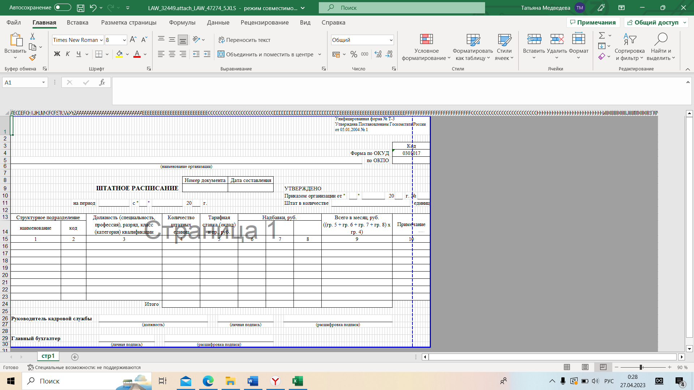

Рисунок 1 – Форма штатного расписания (№ Т-3)[5]

Обязательными также являются документы, которые устанавливают порядок работы с персональными данными, так законодатель определяет, что весь кадровый состав должен быть ознакомлен под подпись с актами, которые регламентируют порядок работы и обработки персональных данных сотрудников.[6] Данному аспекту уделяется особое внимание в связи с тем, что сегодня актуальными являются вопросы связанные с защитой конфиденциальных данных и информации в целом, ввиду того, что утечка персональных данных предопределяет возникновение мошеннических схем.

Следующий обязательный кадровый документ – график отпусков. Формирование графика отпусков регламентируется ст. 123 ТК РФ. Порядок формирования, сроки и форма также регламентированы. Так, окончательная версия графика отпусков составляется за две недели до начала календарного года, ознакомление с графиком также обязательно (предусмотрен срок ознакомления, который составляет как минимум 2 недели до начала отпуска) и предусматривает закрепление факта ознакомления подписью. [7]

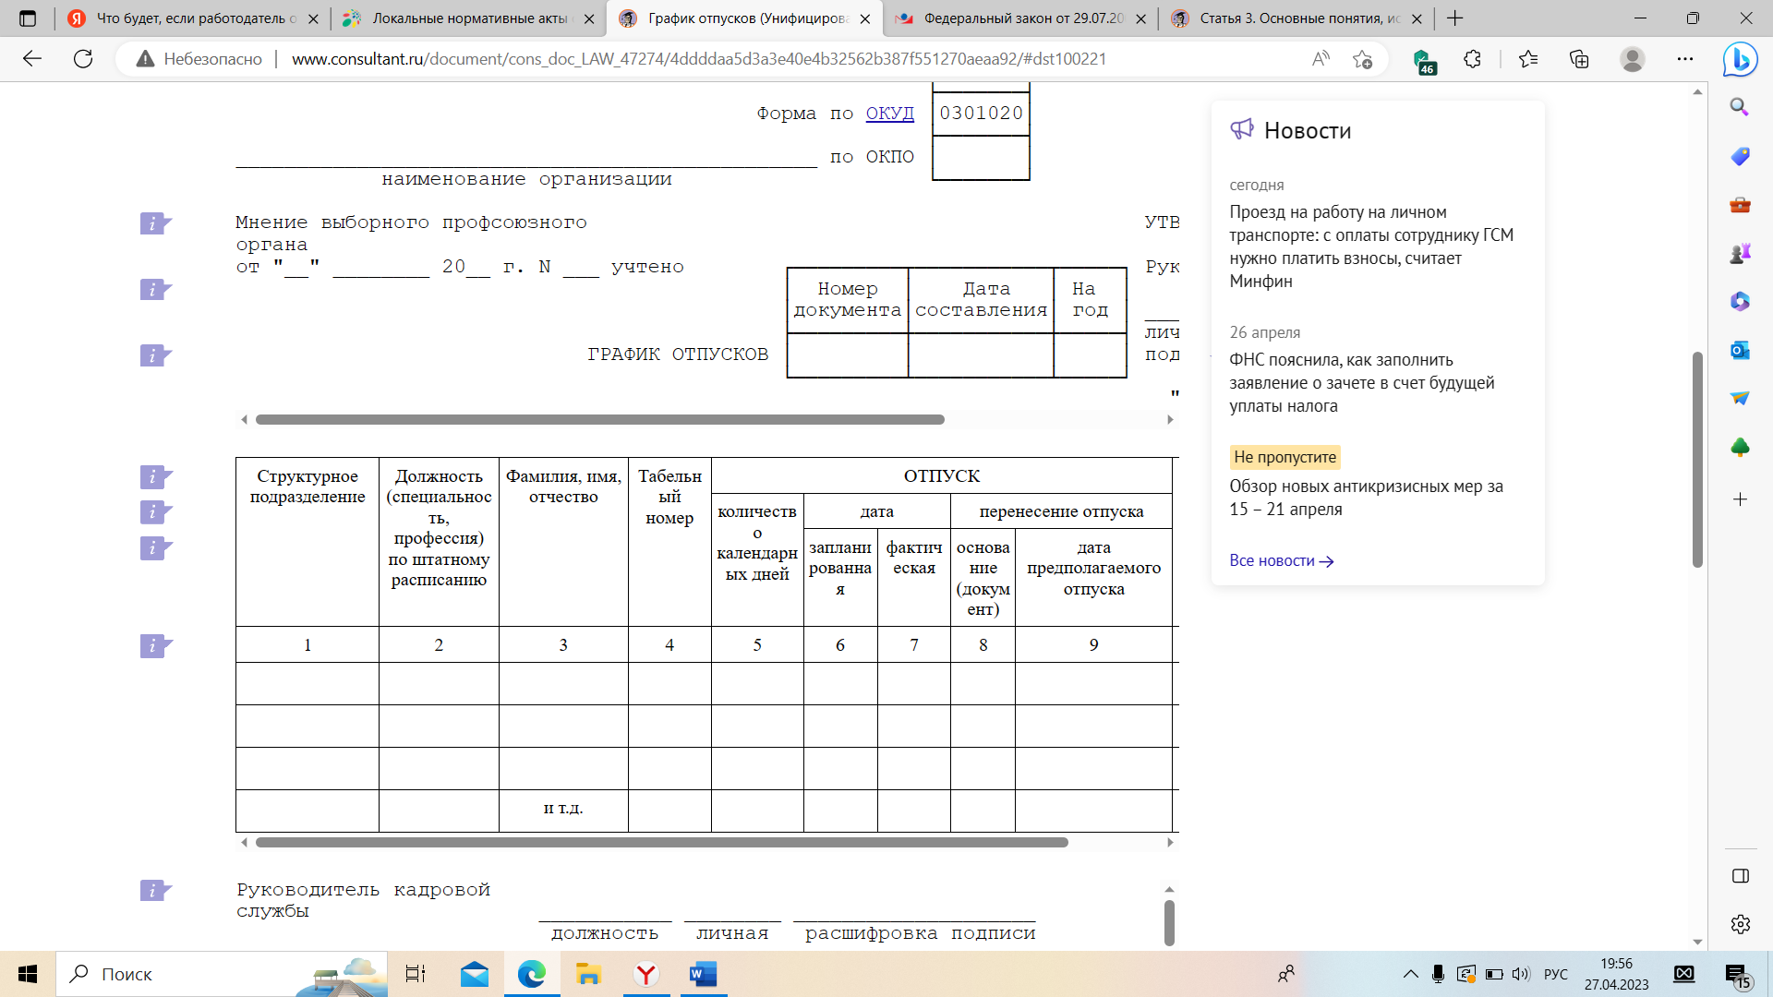

Рисунок 2 - График отпусков (форма N Т-7)

Также обязательными документами любой организации являются акты, которые устанавливают порядок оплаты труда. Регламентируется данный аспект ст. 135 ТК РФ.

Согласно ст. 189 ТК РФ, обязательным внутренним актом являются правила внутреннего распорядка, которые содержат в себе такую информацию, как:

- порядок приема сотрудников;

- порядок увольнения сотрудников;

- порядок вменения взысканий;

- порядок поощрения сотрудников;

- режим работы;

- время отдыха и т.д.

Раздел десятый трудового кодекса регламентирует наличие таких документов, как инструкции по охране труда, пожарной безопасности и т.д.

Обязательная документация по охране труда и воинскому учету включает в себя такие позиции, как журналы инструктажей, графики сменности, карточки воинского учета.

Говоря об обязательной документации организации и конфиденциальности, в частности, следует отметить, что при приеме на работу – сотрудник ознакамливается с информацией, определяющей состав коммерческой тайны и подписывает соглашение о ее неразглашении.[8]

Обязательность ведения вышеуказанной документации предусматривает соответствующую ответственность за пренебрежение формированием локальных нормативных актов, в частности вышеуказанный факт может служить поводом к возбуждению административного производства в соответствии с ч.1 ст.5.27 Кодекса об административных нарушениях Российской Федерации (далее – КоАП РФ).

Привлечение к ответственности обуславливается фактами нарушения трудового законодательства и предусматривает следующие санкции:

- в отношении ответственных должностных лиц – штраф в размене от 1000 до 1500 рублей;

- в отношении индивидуальных предпринимателей, которые являются работодателем – штраф в размере от 1000 о 5000 рублей;

- для юридических лиц, являющимися работодателями штраф составляет от 30 до 50 тысяч рублей.

Так, признаки обязательности вышеуказанных локальных нормативных актов подкрепляются аспектом возможного вменения административной ответственности, за нарушение трудового законодательства.

Подводя итог настоящего параграфа, подчеркнём, что локальная документация — это источники, регламентирующие деятельность сотрудников в пределах конкретной организации. Локальная документация действует в пределах одной организации, подобно законам определенного государства, которые имеют власть только в пределах одной страны.

Основная цель локальной документации – организовать и систематизировать деятельность персонала конкретной организации, обеспечить рациональную реализацию прав и исполнения обязанностей каждым сотрудником.

Существуют следующие признаки локальной документации: особый порядок утверждения, законность и правомерность, многократность применения, ответственность за отказ от формирования и ведения обязательной документации.

Перечень обязательных локальных нормативных актов указан в разных статьях ТК РФ и иных федеральных законах, изучив их состав, нами было определено, что следующие локальные нормативные акты являются обязательными: штатное расписание, документ определяющий порядок работы с персональными данными и коммерческой тайной, график отпусков, правила внутреннего распорядка.

2.2 Факультативные (рекомендательные) локальные нормативные акты и документы

Работодателям рекомендуется вести такую документацию, как личные карточки сотрудников, коллективные договоры, должностные инструкции.

Подобно обязательным документам, факультативные также регламентируются законодательством. Законодатель устанавливает форму и состав таких актов, так личные карточки составляются по форме № Т-2, следует отметить тот факт, что с 2022 года обязанность работодателя вести личные карточки исключена, на сегодняшний день данная документация относится в рекомендательной, также сегодня личные карточки можно вести в цифровой форме. [9]

Трудовым кодексом (ч.2 ст. 5, ст.40) регламентируется формирование такой факультативной кадровой документации, как коллективный договор.

Коллективный договор – это правовой акт, регулирующий социально-трудовые отношения в организации или у индивидуального предпринимателя и заключаемый работниками и работодателем в лице их представителей.[10]

К форме коллективного договора не предъявляются требования, он составляется в свободной форме. Коллективное соглашение формируется в основном для конкретизации взаимодействия сотрудников работодателя, уточнения условий труда и отдыха, выплат и т.д. Например, можно составить коллективное соглашение относительно порядка отпусков, в частности во многих учреждениях составляется коллективное соглашение, одним из пунктов которого является условие разделение отпусков на 2 периода (например по 14 дней) в обязательном порядке и т.д. Коллективное соглашение это договор между организацией и сотрудником, нарушение условий которого может оспариваться в судебном порядке.

Должностная инструкция и положение о структурном подразделении. Данные рекомендуемые документы формируются зачастую ввиду невозможности отражения совокупности аспектов в трудовом договоре. Так, организация может прописать как должностные инструкции каждой кадровой единицы отдельно, так и в рамках положения о структурном подразделении, а также в той и другой форме вместе. Например, если организация имеет неразнообразные кадровый состав, то можно прописать должностные инструкции отдельно для каждой кадровой позиции, если организация состоит из нескольких подразделений ( производственный комплекс, маркетинговый отдел, HR-департамент, административный отдел, отдел продаж), то имеет смысл создание положений о структурных подразделениях, в которых отражаются не только положения относительно каждой кадровой единицы, но и относительно деятельности подразделения в целом. Также широко распространена практика ведения положения об отделе в совокупности с должностными инструкциями, чаще всего данная практика наблюдается в государственных учреждениях.

Нами названы самая распространенная, рекомендованная к ведению локальная документация, однако следует отметить тот факт, что помимо названных позиций, организации могут ввести собственный перечень локальной документации, начиная от документации определяющей направление корпоративной политики и заканчивая «кодексами этики», социальной политики, разного вида внутренних правил, которые не противоречат действующему законодательству.

Таким образом, в рамках настоящего раздела был определен перечень факультативной локальной документации, в частности были определены такие позиции, как: личные карточки сотрудников, в т.ч. оцифрованные версии, коллективные договоры, должностные инструкции, положения о структурных подразделениях.

2.3. Формирование дел и подготовка их к архивному хранению

В число кадровой документации входит комплекс личных дел сотрудников, личные дела сотрудников образуются совокупностью документов, относящихся к одному сотруднику, содержат комплекс личных документов, которые содержат о сведения о нем и его трудовой деятельности.[11]

Следует отметить тот факт, что работодатели не обязаны вести личные дела на сотрудников, такая обязанность вменена лишь государственным служащим, данный аспект регламентирован Указом Президента РФ от 01.06.1998 №640 «О порядке ведения личных дел лиц, замещающих государственные должности Российской Федерации в порядке назначения и государственные должности федеральной государственной службы».[12]

Частные организации не обязывают вести личные дела, данное решение всегда остается за руководителем организации, однако большинство работодателей привержены позиции надобности ведения личных дел сотрудников, в связи с этим необходимо обозначить общие правила ведения личных дел и карточек, порядок их формирования и архивирования.

Анализируя элементы личного дела, необходимо отметить тот факт, что организация ведет личные дела работников, не избавляет ее от необходимости вести личные карточки. Личная карточка является самостоятельным документом, хранится отдельно и ведется отдельный архив.

ФЗ от 22.10.2004 № 125-ФЗ «Об архивном деле в Российской Федерации» определяет срок и порядок хранения документов. Так, срок хранения документов по личному составу составляет 50 лет, в том случае если документы были закрыты в период с 1 января 2003 года, карточки увольняемых (и уволенных с 1 января 2003 года) входят в данный список. [13] Далее рассмотрим состав документов личных дел, а также правила их хранения, в этом ключе отметим, что личные карточки хранятся примерно по одним и тем же правилам, имея несущественное расхождение.

Состав личных дел, обычно следующий:

- анкета, заполняемая при приеме на работу;

- трудовой договор;

- должностная инструкция;

- копии приказов по сотруднику.

Также важно отметить, что при хранении копий личных документов, в состав личных дел должно входить согласие на обработку персональных данных. После увольнения данные копии хранить нельзя, потому что законодатель позволяет хранить данные документы лишь во время их целевого использования – обработки

Далее рассмотрим порядок подготовки личного дела к архивированию.

При заведении личных дел на работников им присваивают порядковые номера, регистрируя в Журнале личных дел в валовом порядке. Как правило, личное дело под номером 1 заводится на руководителя, далее – на остальных сотрудников по мере их поступления в организацию. Так, на рисунке 3 показан пример структуры журнала личных дел.

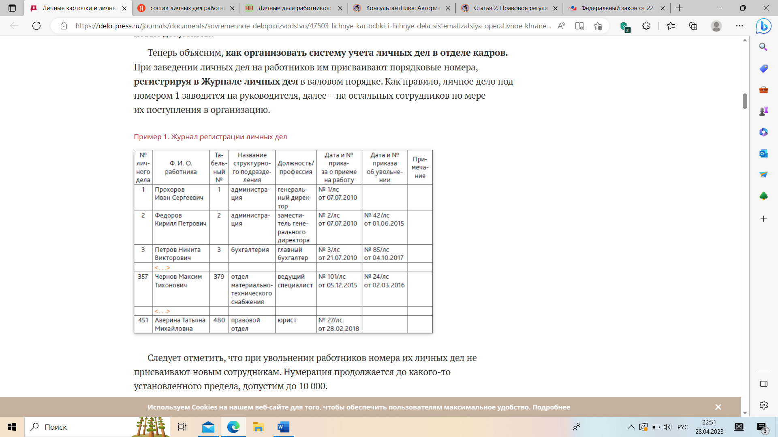

Рисунок 3 – Пример ведения журнала личных дел сотрудников

Идентификационные номера индивидуальны и не присваиваются после увольнения другим сотрудникам, так обычно организация устанавливает числовой лимит и начинает вести после него новый. Например, дойдя до отметки 5000, заводится новое исчисление личных дел.

На обложке личного дела по центру и на корешке указывают его номер: «Личное дело № 1». Затем открывают Алфавитную книжку и в нее вносят сведения о поступивших работниках, но уже по алфавиту фамилий: на букву А – о директоре организации Андрееве Петре Ивановиче; на букву Б – о зам. директора Борисове Михаиле Геннадьевиче. Следует отметить, что если работодатель принял решение вести личные дела, то ведение журнала личных дел обязательно, Алфавитная книжка создана для удобства отдела кадров.

Личные дела сотрудников располагают зачастую согласно их порядковым номерам, иногда согласно порядку Алфавитной книжки или же по структурным подразделениям предприятия.

Личные дела уволенных сотрудников передают в архив, в них вкладывается приказ об увольнении или расторжении трудового контракта, заявление на увольнение и т.д. Личные дела уволенных сотрудников хранятся в обособленной, одноименной группе по годам увольнения.

При увольнении работника в Журнале регистрации (и Алфавитной книжке, если она ведется) указываются дата и номер приказа об увольнении, с целью оптимизации поиска нужной информации по запросу.

Сотрудник архива ведет собственный учет поступившей на хранение документации, данный порядок регламентирован законодателем. Также Согласно п. 4.1 Правил организации хранения, комплектования, учета и использования документов Архивного фонда Российской Федерации и других архивных документов в органах государственной власти, органах местного самоуправления и организациях (утв. приказом Минкультуры России от 31.03.2015 № 526) структурные подразделения должны передавать документы по личному составу «в архив организации не ранее, чем через 1 год и не позднее, чем через 3 года после завершения дел в делопроизводстве».[14]

Хранить личные карточки можно как объединяя в 1 дело, так и по отдельности (но как правило, их объединяют в наряды). Эти документы систематизируются по годам увольнения сотрудников, а внутри каждого тома располагаются строго по алфавиту фамилий. Компании, которые решили хранить личные карточки томами, должны понимать следующее. По общему правилу максимальная толщина тома должна быть в пределах 4 см и 250 листов. Но личные карточки выполнены, как правило, типографским способом на плотном картоне. И соответственно, в дело может войти не более 150–200 листов. В противном случае в архиве при подготовке и выдаче архивных справок будет трудно работать с таким тяжелым и неповоротливым делом.

Далее выделим основные аспекты подготовки личных дел к передаче в архив:

1. Избегая нарушение норм Закона о персональных данных, сразу после увольнения сотрудника, извлекают из личного дела все личные документы / копии. (Обычно принято их отдавать с трудовой книжкой, расчетным листком, и др. справками);

2. Документы избавляют от лишних скоб и скрепок, тем самым подготавливая их к длительному хранению;

3. Расположение документов в личном деле следует систематизировать относительно порядка их составления, от заявления о приеме на работу или трудового соглашения и до приказа об увольнении;

4. Если дела в архив передаются томами, то между каждым делом подкладывается лист с информацией, а с томом передается опись дел.

Все дела их оформление должны быть выдержаны в единой форме и систематизированы в едином порядке, журналы должны заполнятся своевременно. Входящий поток документации должен регистрироваться, при выдаче дел из архива, на место выданного дела вкладывается вкладыш, который содержит информацию о том, кому передано дело, когда и на какой срок, аналогичная информация вносится в журнал.

3. ДОКУМЕНТАЦИОННОЕ СОПРОВОЖДЕНИЕ КАДРОВЫХ ПРОЦЕДУР «Т2 МОБАЙЛ»

3.1 Общая характеристика деятельности «Т2 мобайл»

«Т2 мобайл» - отечественная телекоммуникационная компания, основанная шведской группой компаний Теле2 АБ на базе сетей, приобретённых в Российской Федерации. Работает с 2003 года. С 2013 года владельцем Tele2 Россия является компания Ростелеком.

Полное наименование организации – Общество с ограниченной ответственностью «Т2 мобайл».

Учредителем компании является ООО «Т2 РТК ХОЛДИНГ» (100%; 9,3 млрд руб.), руководителем организации (лицом, имеющим право без доверенности действовать от имени юридического лица) с 11 апреля 2023 г. является генеральный директор Телков Алексей Валентинович (ИНН: 710511569723)

В 2022 году организация получила выручку в сумме 207 млрд руб., что на 13,3 млрд руб., или на 6,9%, больше, чем годом ранее.

По состоянию на 31 декабря 2022 года совокупные активы организации составляли 247 млрд руб. Это на 4,5 млрд руб. (на 1,9%) больше, чем годом ранее.

Чистые активы ООО «Т2 МОБАЙЛ» по состоянию на 31.12.2022 составили 30,3 млрд руб.

Результатом работы ООО «Т2 МОБАЙЛ» за 2022 год стала прибыль в размере 25,2 млрд руб. Это на 44,5% больше, чем в 2021 г.

Организация не применяет специальных режимов налогообложения (находится на общем режиме).

Средний возраст юридических лиц для вида деятельности 61.20 «Деятельность в области связи на базе беспроводных технологий» составляет 7 лет. Данная организация уже существует дольше.

Налоговый орган, в котором юридическое лицо состоит на учёте: Межрайонная инспекция Федеральной налоговой службы № 51 по г. Москве (код инспекции – 7751). Налоговый орган до 11.05.2018 – Инспекция Федеральной налоговой службы № 43 по г. Москве (код 7743).

Численность сотрудников на конец 2022 года составляет 9000 человек. (рисунок 4)[15]

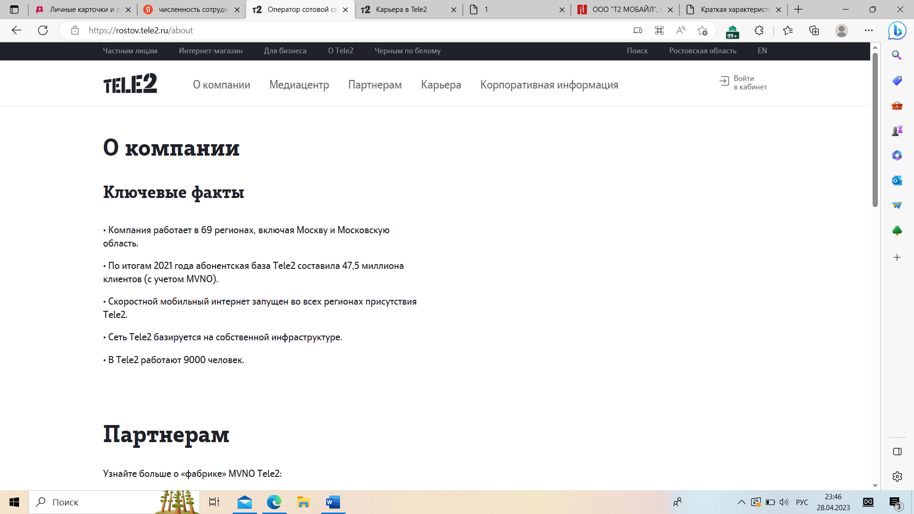

Рисунок 4 – Ключевые факты о «Т2 мобайл»

Данная компания объединяет 68 регионов, в том числе столицу и Московскую область. Компания отмечает, что большинство сотрудников рекомендуют «Т2 мобайл» как надежного работодателя, для проверки данной позиции рассмотрим обратимся к отзывам о работодателе.

Так, по запросу «отзывы о работодателе Т2 мобайл», нами были получены следующие результаты: (Рисунок 5)

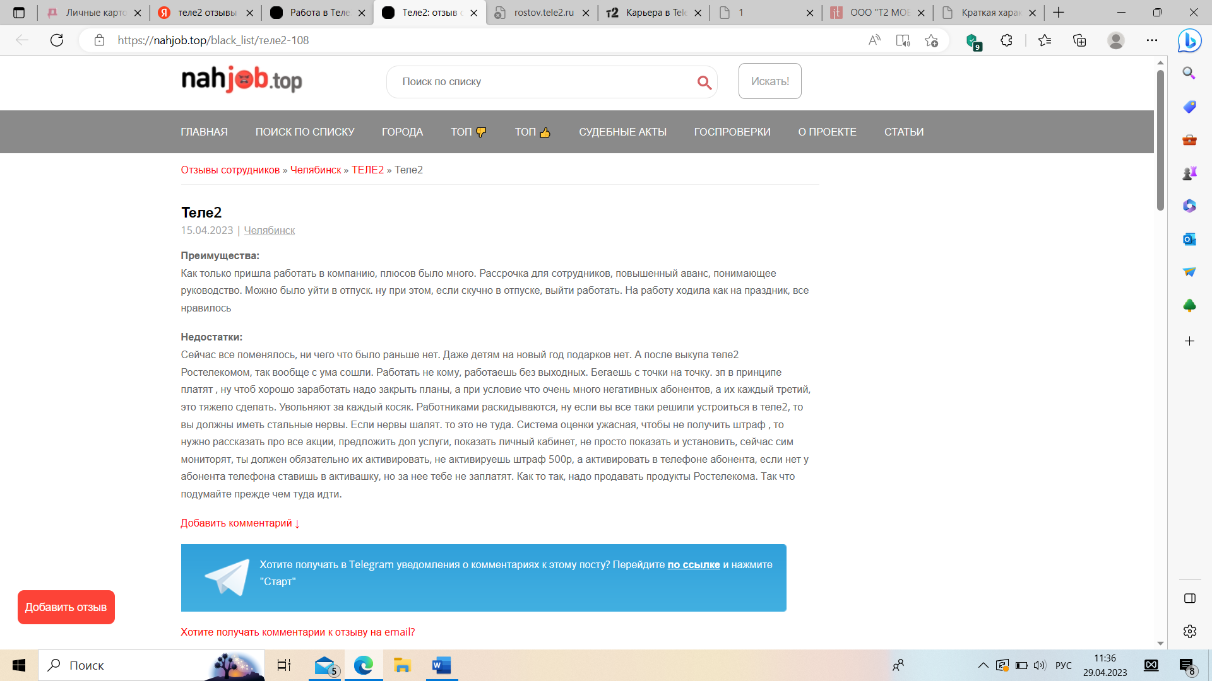

Рисунок 5 – Отзывы о работодателе «Т2 мобайл»

Судя по конкретному отзыву в последнее время условия труда изменились в худшую сторону, сотрудники недовольны, наблюдается большая текучка кадров. Известно, что в крупной компании политика едина, во всех филиалах, однако следует отметить, что в региональных отделениях зачастую многое зависит от аппарата местного управления.

Для оценки ситуации в Ростовской области, рассмотрим отзывы сотрудников региональных филиалов. (Рисунок 6)[16]

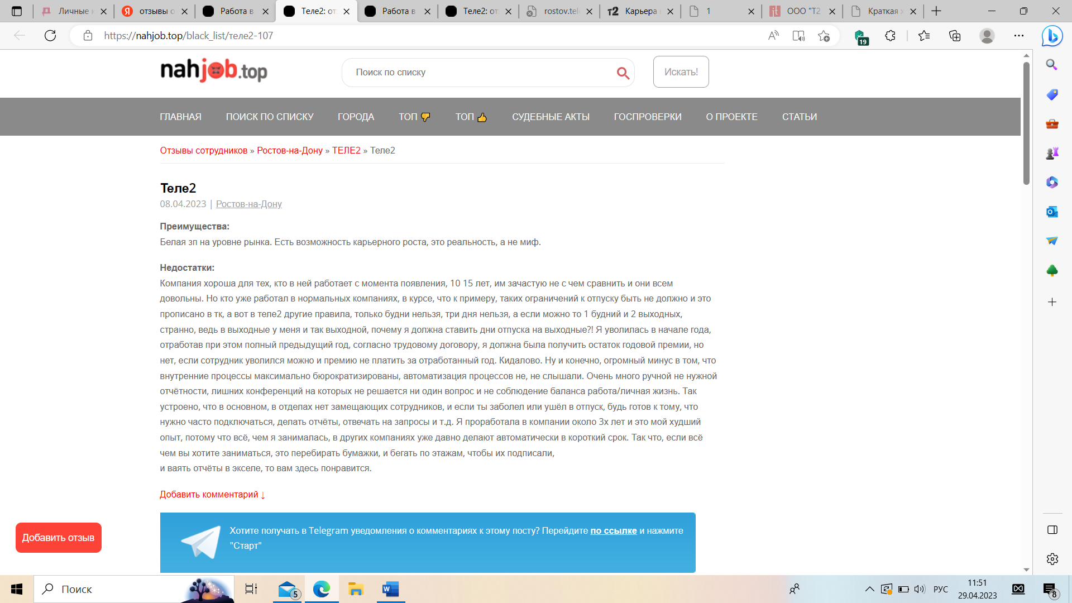

Рисунок 6 – Отзывы о работе в ООО «Т2 мобайл» г. Ростов-на-Дону

Нами были отобраны отзывы по дате, чтобы оценить актуальное положение дел, как видно из отзывов есть ряд плюсов и минусов, что требует в свою очередь объективной оценки и анализа, для оптимизации и рационализации ряда процессов деятельности компании.

Таким образом, в рамках конкретного раздела, нами были рассмотрена общая характеристика ООО «Т2 мобайл», нами было отмечено, что за отчетный год предприятие повысило свои доходы, прибыль за 2022 год увеличилась более чем на 44%, средняя численность сотрудников составляет 9000 человек, предприятие осуществляет свою деятельность в 68 регионах, в том числе в Москве и Московской области. Также нами было отмечено, что судя по отзывам сотрудников компании, сегодня существует ряд проблем связанных с организацией работы и документооборотом в целом, в связи с этим, в рамках раздела 3.2 произведем внутренний аудит кадрового делопроизводства компании «Т2 мобайл» с целью разработки конкретных рекомендаций по оптимизации ряда процессов.

3.2 Оценка (внутренний аудит) состояния кадрового делопроизводства в «Т2 мобайл»

В рамках практического взаимодействия с организацией «Т2 мобайл», нами было проанализировано ряд вопросов, в частности круг вопросов соотносился с аудитом кадрового делопроизводства, в частности нами были рассмотрены такие аспекты, как:

1) первичная кадровая документация;

2) локальные нормативные акты;

3) кадровые документы, наличие которых обязательно в соответствии с требованиями трудового законодательства Российской Федерации;

4) документы бухгалтерской отчетности, отражающие расчеты по заработной плате;

5) приказы по основной деятельности организации.

Следует отметить тот факт, что копирование данной документации является недоступной, в этой связи не имеет демонстрационного подтверждения, в этой связи нами будет использоваться лишь проанализированная нами информация в ходе оказания помощи в составлении документов (работы в HR-департаменте).

Таким образом, отметим следующее:

1. Первичная кадровая документация ООО «Т2 мобайл включает в себя такие документы, как:

1. приказы по личному составу (о приеме на работу, о переводе на другую работу, о расторжении трудового договора, о направлении в командировку, о предоставлении отпуска, о поощрении работников;

2. командировочные удостоверения;

3.табели учета рабочего времени;

4.заявления работников на отпуск, на увольнение, о замене денежной компенсацией неиспользованного отпуска.

В рамках анализа первичной документации были выявлены такие недостатки, как: приказы по личному составу зачастую не соотносятся с инициирующей документацией - заявлениями. Табеля учета рабочего времени зачастую имеют расхождения с фактическими данными, отраженными в соответствующих журналах.

Отпуск сотрудникам предоставляется в соответствии с внутренними локальными актами, они предусматривают определенные ограничения порядка использования отпуска. Замена компенсацией неиспользованного отпуска является достаточно часто встречающейся практикой в данной компании.

Заявления пишутся сотрудниками от руки, зачастую просматриваются нарушения правил составления заявлений, например, нарушения могут заключаться в том, что в заявлении не проставлены соответствующие даты или они проставлены неправильно, нет соответствующих подписей руководителей. Изученные заявления уже подготавливались к хранению и утрачивали свою актуальность, данные нами были отмечены лишь для описания и анализа.

Локальные нормативные акты включали в себя такую документацию, как:

1. Штатное расписание;

2. График отпусков;

3. Должностные инструкции.

В рамках изучения данной документации, нами было отмечено, что график отпусков на 2023 год не был полностью сформирован, хотя должен быть оформлен за две недели до начала календарного года. В остальном документация соответствовала требованиям.

Трудовые книжки сотрудников оцифрованы, но бумажные версия также ведутся должным образом. Трудовые договоры и дополнительные соглашения также сформированы и вложены в личные дела сотрудников.

Так, основываясь на вышесказанном, можем отметить, что каждый филиал компании имеет сильные и слабые стороны в рамках кадрового документооборота, так в рамках анализа филиала г. Ростова-на-Дону, можем отметить, что существует ряд проблем, связанный с приемом сотрудников на работу, который заключается в «проседании» первичного отбора, что сказывается на объеме текучки кадров.

Так, политика старта карьеры в ООО «Т2 мобайл», предполагает ряд плюсов, присущих компаниям-флагманам. (Рисунок 7)

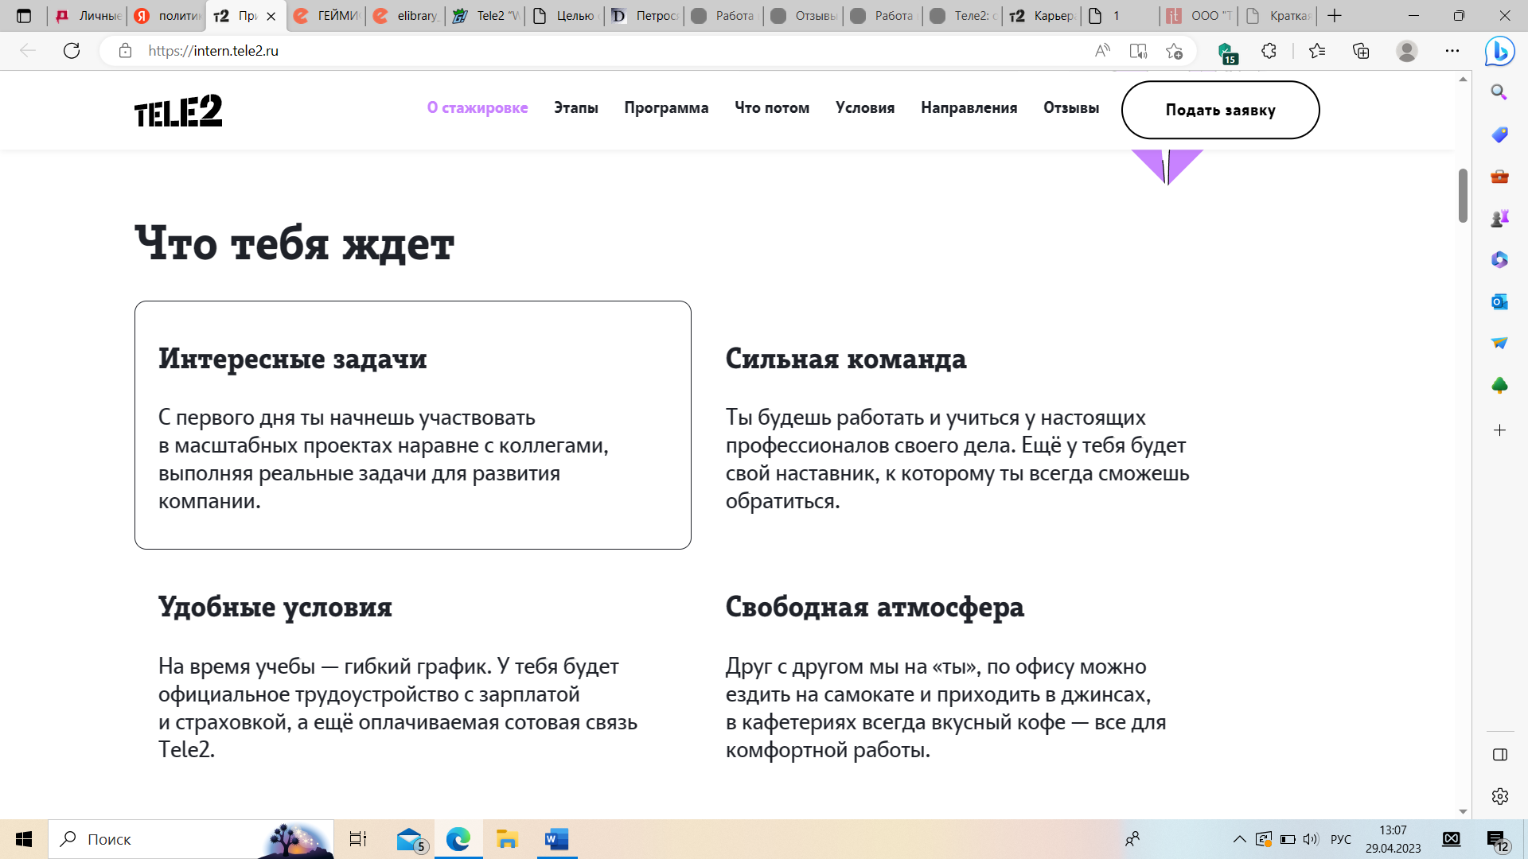

Рисунок 7 – Корпоративная политика ООО «Т2 мобайл»

Так, можем отметить, что компания предлагает привлекательные условия труда, что должно способствовать минимизации текучести кадров, следовательно проблема кроется в других процессах, в этой связи рассмотрим процесс трудоустройства в ООО «Т2 мобайл» и оценим возможные сложности данного процесса.

Так, официальный сайт компании определяет следующий порядок устройства:

1. Поиск подходящей вакансии по интересам, отвечающей профессиональным требованиям;

2. Отклик на вакансию, прикрепление резюме;

3. Интервью с HR-департаментом;

4. Интервью с непосредственным руководителем;

5. Выполнение (при необходимости) тестового задания;

6. Предложение о работе.

В рамках исследования процесса устройства в компанию, можем отметить, что работа HR-департамента в недостаточной степени обеспечивает качественный отбор кадров, в этой связи отметим необходимость разработки двух видов анкетирования, первый вид анкетирования общего характера и второй вид адаптирован под требования структурного подразделения.

Поиск кадров осуществляется посредством уникальной площадки поиска кадров и соответственно работы - «HeadHunter». Исходя из размещенной компанией информации, сегодня «Т2 мобайл» (Ростовская область), осуществляет поиск кадров на следующие позиции: (Рисунок 8)

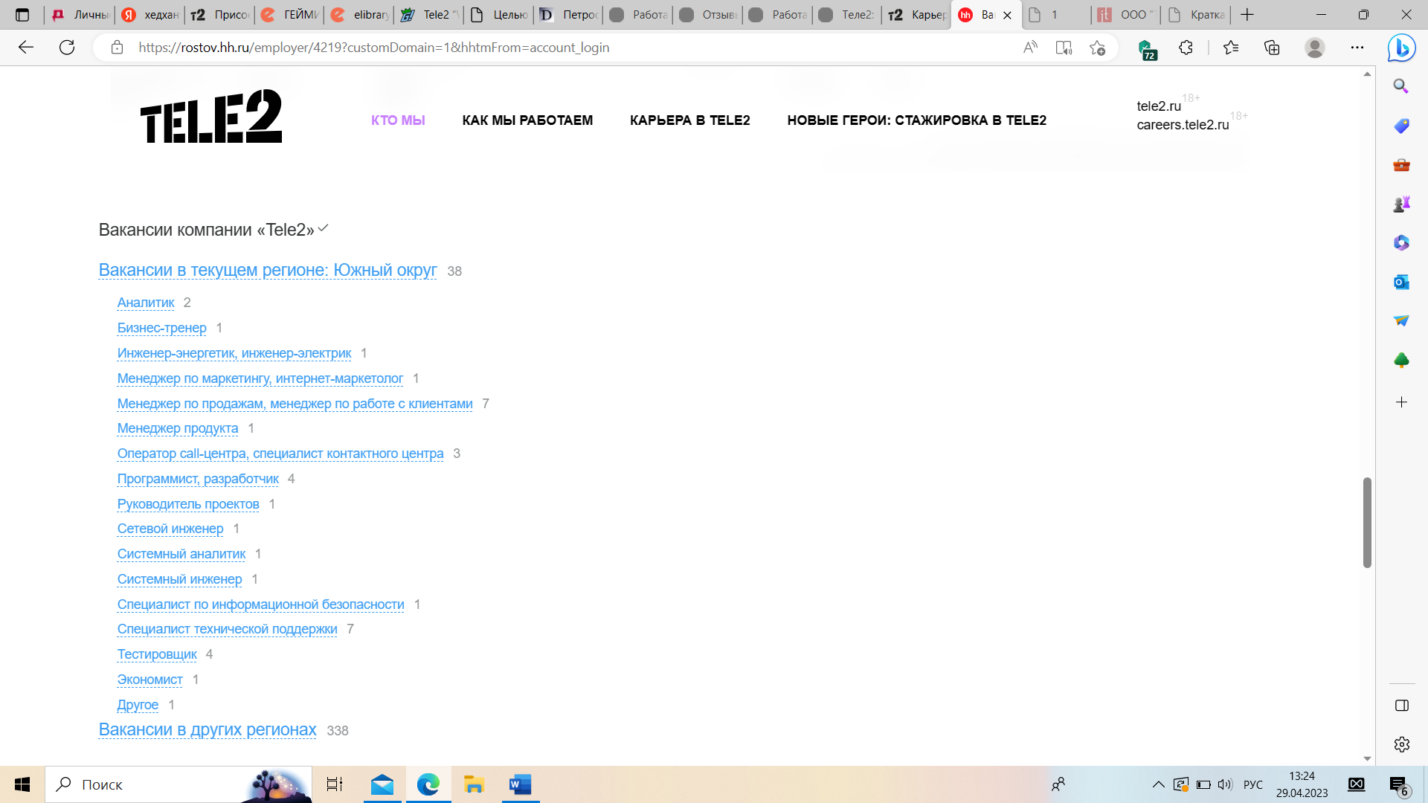

Рисунок 8 – Вакансии компании ООО «Т2 мобайл» в Южном округе[17]

При анализе вышеприведенных вакансий, было отмечено, что уровень заработной платы не указан, из всего перечня указана заработная плата лишь для позиций операторов, специалистов контактного центра, менеджеров по продажам. (согласно статистике, данные вакансии практически всегда открыты в компании, во всех регионах). Размер заработной платы на позиции оператора начинается от 38 000 руб., что считается средней заработной платой по региону.

При отклике на вакансию, выполнение тестовых заданий и опросов не предусмотрено.

Таким образом, резюмируя отметим, что в рамках анализа документооборота кадровой службы ООО «Т2 мобайл», а также ее деятельности в целом, нами было выявлено ряд недостатков, в частности, приказы по личному составу зачастую не соотносятся с инициирующей документацией - заявлениями. Табеля учета рабочего времени зачастую имеют расхождения с фактическими данными, отраженными в соответствующих журналах Заявления пишутся сотрудниками от руки, зачастую прослеживается нарушение правил составления заявлений, например, нарушения могут заключаться в том, что в заявлении не проставлены соответствующие даты или они проставлены неправильно, нет соответствующих подписей руководителей. График отпусков на 2023 год не был полностью сформирован, хотя должен быть оформлен за две недели до начала календарного года. В остальном документация соответствовала требованиям.

В кадровом составе ООО «Т2 мобайл» наблюдается тенденция непостоянности, так в ходе исследования нами было отмечено, что данная тенденция может быть вызвана некачественным отбором персонала HR-службой. Так, основываясь на вышесказанном, приведем ряд рекомендаций для оптимизации процесса документооборота, а также оптимизации отбора персонала посредством разработки системы вступительного анкетирования кандидатов.

3.3. Рекомендации по оптимизации документационного обеспечения кадровой работы «Т2 мобайл»

Порядок кадровой работы каждой организации систематизируется и адаптируется под конкретные задачи предприятия. Так, исходя из деятельности телекоммуникационного предприятия, можем отметить, что кадровая служба должна обеспечить качественный отбор персонала, и рациональное ведение совокупности кадровой документации.

Так, выявив определённые недостатки документооборота, отметим необходимость рационализации данного процесса, в частности, посредством назначения ответственных лиц за определённый участок, также по возможности оцифровать все процессы.

Ответственное лицо за определенный участок обеспечит рациональное ведение документации, учет и хранение, что предопределит системный порядок и оперативный поиск нужной информации.

Один из самых ответственных стратегических HR-участков – это участок приема на работу. Так, в рамках конкретного исследования, нами рекомендовано введение двухуровневого анкетирования:

1. Общее анкетирование на соответствие личных взглядов и установок кандидата – политике и задачам предприятия;

2. Анкета конкретного подразделения. В рамках настоящего исследования будет разработана примерная анкета для структурного подразделения – контактный центр «Т2 мобайл» для позиции «Оператор call-центра Tele2».

Предприятие активно апробирует разные способы вовлеченности действующего персонала в жизни «Т2 мобайл», так, например, Tele2 реализовала проект «Walk The Talk v3.0»[18]: для реализации целей мотивации сотрудников на улучшение клиентского сервиса в каждой точке контакта абонента с компанией. Геймификация процесса взаимодействия с персоналом очень удачное решение, которое сегодня показывает хорошую результативность. Так, посредством данного проекта можно рассказать о проблеме, заявка сразу будет адресована ответственному лицу и начнется соответствующая работа.

Каждый регион — команда, которая борется с инопланетным врагом (подробнее о сеттинге чуть позже). Как борется? Путем обнаружения и решения проблем. Специально для проекта мы разработали мобильное приложение и интерфейс на внутреннем портале, куда участники вносят найденные проблемы. Каждая проблема автоматически адресуется тому отделу, в чьей зоне ответственности она находится. Любой человек из этого отдела может ее исправить. Далее третий человек проверяет, действительно ли проблема была решена. Проверку может взять на себя любой участник, кроме того, кто занимался ее решением.

В рамках настоящего исследования, посредством данной игры обратим внимание на порядок приема на работу, на необходимость тщательного отбора персонала, который бы отвечал всем требованиям предприятия, приносил пользу как работодателю, так и клиентам. Таким образом, апробация результатов будет осуществлена посредством разработанного проекта геймификации «WTT».

Первым этапом будет разработка общей анкеты (анкета первого уровня).

Так, ООО «Т2 мобайл» используют анкету для внешнего кандидата с вопросами «по существу» (Рисунок 9), нами же рекомендовано включение 2 раздела анкетирования на проверку эрудированности, мышления, темперамента и других личных качеств.

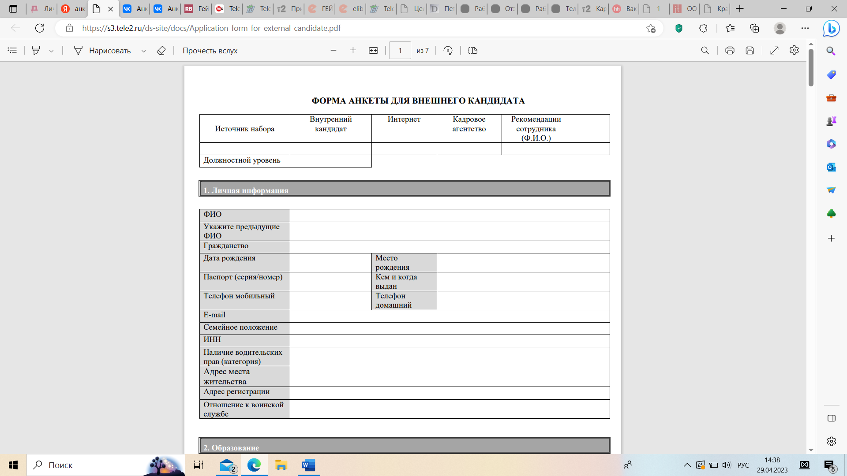

Рисунок 9 – Фрагмент анкеты для внешнего кандидата ООО «Т2 мобайл»

Так, нами рекомендовано включение в такую анкету следующих вопросов (тестирование на нестандартность мышления):

Вопрос 1. Как нужно бросить теннисный мячик, чтобы он вернулся к вам?

Вопрос 2. Полночь, на улице идет дождь! Как вы думаете, будет ли солнечная погода через 72 часа? И как это можно узнать?

Вопрос 3. Представьте, что мы стоим перед небоскреб. Вам дали барометр с просьбой, что бы с его помощью вы узнали высоту здания. Как вы это сделаете?

Вопрос 4. Стрелки компаса показывают на север и на юг. А есть ли такое место, что бы стрелки указывали на север сразу обоими своими концами?

Вопрос 5. У вас бесконечный запас воды и два ведра — на 5 литров и 3 литра. Как отмерить 4 литра?

Вопрос 6. Имеется закрытая комната, в которой есть три лампочки. С внешней стороны комнаты имеется три выключателя. Вам нужно узнать, какой выключатель включает каждую из лампочек. Но в комнату вы можете зайти только единожды.

Политика компании определяет особую важность личным качествам, поэтому предлагает стажировку, но стажировка – это ресурсы компании, к которым нужно относиться бережно и выбирать кандидатов, которые наиболее близки компании. Следовательно нестандартное мышление является отличным инструментом отбора, так как кандидат, имеющий подобные способности, даже не зная ответы на вопросы, подойдет к решению любой проблемы творчески и в конце концов решит ее в лучшем виде.

Так, ответы на данные вопросы, следующие:

Ответ 1: конечно же вверх. Силу притяжения еще никто не отменял.

Ответ 2: через 72 часа будет полночь. Так что солнечной погодой тут и не пахнет.

Ответ 3: невозможно с помощью барометра узнать высоту здания. Но можно, например, найти работника этого здания и обменять барометр на информацию о высоте здания.

Ответ 4: конечно же такое место есть, это южный полюс. Там куда не пойдешь, всегда будет идти в сторону севера.

Ответ 5: Решение идет в два действия. Для начала наполните водой пятилитровое ведро и вылейте часть воды в трехлитровое. У вас получилось 3 литра в маленьком ведре и 2 — в большом. Опустошите маленькое ведро и перелейте туда оставшиеся 2 литра из большого. Снова наполните большое ведро и перелейте из него воду в малое. Ведь там уже есть 2 литра воды, так что долить придется литр, а в большом останется 4 литра. Готово!

Ответ 6: Один из самых простых вариантов решения. Зажечь одну лампочку и подождать, когда она сможет нагреться. Затем выключить ее и включить другой выключатель. После чего зайти и посмотреть, какая лампочка горит, какая теплая, а какая холодная.

В рамках проведения собеседования кандидату надо дать возможность раскрыться, дать свободу изложения собственных взглядов и установок, сделать соответствующие пометки и сообщить о времени ожидания результатов прохождения этапа собеседования.

Так, полная анкета для внешнего кандидата будет представлена в Приложении 1.

Вторая анкета является стратегическим инструментом отбора персонала, так, нам нужен кандидат на должность оператора Call-центра, для разработки вопросов анкетирования, нам необходимо установить функционал и соответствующие качества для кандидата на данную позицию.

Так, функционал включает в себя следующие элементы:

- прием входящих звонков;

- обработка запросов от клиентов, решение их проблем;

- звонки потенциальным клиентам (холодные или теплые);

- прием и обработка заказов;

- фиксирование результатов звонков в CRM-системах;

- взаимодействие с другими отделами компании, например, техническими специалистами;

- подготовка отчетности.

Так, первое что требуется от кандидата на данную должность – это стрессоустойчивость, так как работа с людьми предполагает наличие раздражающих факторов, оператор должен оставаться устойчивым к раздражителям, поэтому второй этап собеседование должен включать ряд вопросов, который поможет выявить такие способности.

Второе общительность и доброжелательность, желание помогать людям и оставаться неравнодушным к чужим проблемам (это является элементом политики компании);

Третье – грамотная и внятная речь.

Помимо прочего необходимо задать ряд вопросов, которые помогут определить ожидания от профессии, планы на дальнейшее развитие как в пределах компании, так и «за бортом», жизненная позиция кандидата также предельно важна ввиду того, что апатичные сотрудники сеют подобное настроение в коллективе, что негативно сказывается на результате деятельности.

Таким образом, нами была разработана следующая форма анкетирования кандидата на должность оператора Call-центра. (таблица 1)

Таблица 1 - Форма анкеты кандидата второго уровня (оператор Call-центра)

|  |  |
| --- | --- |
| Вопрос | Ответ |
| **Общие данные** | |
| ФИО |  |
| Возраст |  |
| Семейное положение |  |
| Образование  (высшее – 5 баллов, СПО – 3 балла)  Доп. курсы (1-2 балла) |  |
| Опыт работы (0-5 баллов) |  |
| Знание иностранных языков (0-5 баллов) |  |
| Увлечения (хобби) (наличие нескольких – 5 баллов, 1 проф – 5 баллов, одно редкое – 4-1, отсутствие – 0) |  |
| **Личные качества** | |
| Личные качества (опишите свои личные качества, руководствуясь субъективной оценкой)  (0-5) |  |
| **Опыт участия в общественных мероприятиях (0-5)** | |
| Название мероприятия |  |
| Ваш статус (роль) |  |
| Результаты  (опишите какие результаты ожидали от участия, удалось ли их реализовать) |  |
| **Ваши ожидания от работы в компании**  **(ожидание развития – 5, без изменений - 0)** | |
| Через год, я…. |  |
| Через 5 лет, я…. |  |
| **Ваши планы личностного развития**  **(ожидание развития – 5, без изменений - 0)** | |
| Через год … |  |
| Через пять лет … |  |
| **Ответьте на следующие вопросы**  **(психологическое тестирование)** | |
| Насколько легко вам выступать на совещаниях, собраниях, презентациях  (да – 5, в зависимости от ситуации – 3-4, нет – 0-2) |  |
| Вам трудно найти интересное занятие, когда вы в одиночестве?  (нет – 5, иногда – 3-4, да - 0-2) |  |
| Как вы обычно воспринимаете критику?  (0-5, критика должна восприниматься адекватно) |  |
| Легко ли вас разозлить?  (оператор должен обладать высокой степенью стрессоустойчивости, 0-5) |  |
| Можете ли вы успешно справляться сразу с несколькими задачами?  (работа в режиме многозадачности, 0-5) |  |
| Как вам легче делится новостями с другими людьми?  (лично или в переписке – оператор должен быть адаптирован к любым формам взаимодействия, 0-5) |  |
| Любите ли вы быть в центре внимания?  (да – 5, нет – 0) |  |
| Тяжело ли вам контролировать свои эмоции?  (да – 0, нет – 5) |  |
| Можете ли вы назвать себя нервным человеком?  (да – 0, нет -5) |  |
| Беспокоит ли вас то, что вы в чем-то хуже других людей?  (0-5, критика должна восприниматься адекватно и мотивировать к исправлению\улучшению) |  |
| Можете ли вы назвать себя творческим человеком, которые творит под действием эмоций?  (0-5, творческий аспект очень важен в любой профессии) |  |
| Какой тип речи у вас преобладает?  (Быстрый и эмоциональный – 0, спокойный и лаконичный – 5) |  |
| Если у вас возникает проблема, расскажете ли вы о ней другу?  (да -5, нет – 0, важность взаимодействия в команде) |  |
| Нравится ли вам руководить людьми или организовывать их работу?  (да – 5, нет – 0, сотрудник стремящийся к руководящей должности, будет заинтересован показывать высокие профессиональные результаты) |  |
| Есть ли у вас личный ежедневник, планировщик дел или просто блокнот для записей?  (да – 5, нет – 0, системность и структуризация задач – основа рационализации процесса любой деятельности) |  |

Так, обработка анкет должна быть объективной, необходимо ввести бальную систему оценивания ответов в зависимости от требований структурного подразделения, например от 0-5 баллов за каждый ответ и ввести следующую градацию относительно всех кандидатов по совокупности показателям бальной системы.

Данная система также позволит иметь градационный список кадрового запаса, что облегчит работу HR-департамента.

Таким образом, в рамках настоящего раздела, нами было предложено ряд решений для оптимизации деятельности HR-департамента ООО «Т2 мобайл», в частности, нами предложено:

1. назначения ответственных лиц за определённый участок кадрового делопроизводства;

2. оцифровка всех процессов формирования, обработки и хранения кадровой документации по соответствующим участкам;

3. оптимизация отбора кандидатов, предполагающая двухуровневое анкетирование (общее и структурное).

В рамках общего анкетирования кандидаты отбирается по соответствию объективным требованиям (возраст, обязательное образование, требование к заработной плате, возможность выполнения объема работы, эрудиция, внимательность, презентабельность и т.д. – в зависимости от требований компании). В рамках анкетирования непосредственно на соответствующую должность было предложено разработать бальную систему анкетирования для каждого структурного подразделения или должности, так в рамках исследования нами была разработана примерная форма анкетирования для кандидата на должность оператора Call-центра. Такая форма анкетирования позволит не только подобрать подходящего сотрудника, но и сформировать архив кадрового запаса, относительно баллам анкеты.

Апробация результатов в рамках прохождения преддипломной практики вызвала ряд сложностей в связи с объемом текущих задач, нами было принято решение провести апробацию результатов исследования посредством системы геймификации WTT, что дало на сегодняшний день предопределяет появление реальной возможности внедрения анкеты для кандидатов, основанной на больной системе. На сегодняшний день, процесс апробации осваивается в тестовом режиме, согласно нашим предположениям, основанным на опыте других исследований, процесс апробации и внедрения достаточно длительный и требует временных и кадровых ресурсов, так как для объективного оценивания кандидатов, сотрудники HR-департамента также должны пройти соответствующую профессиональную переподготовку.

ЗАКЛЮЧЕНИЕ

Система кадрового современного кадрового документооборота далека от совершенства, так как предполагает ведение множества ненужных процессов, что вызывает определенные сбои работы HR-департамента в целом. Приоритетность задач HR-департамента также не имеет четкого ориентирования, что вызывает проблемы, связанные с обеспечением предприятия качественными кадровыми ресурсами.

Так, в рамках настоящего исследования, нами рассматривались аспекты документационного сопровождения кадровых процедур, на примере предприятия ООО «Т2 мобайл».

Целью настоящего исследования был анализ и последующая оптимизация документационного сопровождения кадровых процедур в ООО «Т2 мобайл».

Для достижения поставленной цели, были определены следующие задачи:

1. определить сущность, виды и функции кадровой документации;

2. проанализировать нормативно-правовую базу сферы кадрового делопроизводства;

3. рассмотреть пределы ответственности работодателей и должностных лиц, за недолжное ведение кадрового делопроизводства;

4. определить перечень обязательных локальных нормативных актов и документов;

5. определить перечень факультативных (рекомендательных) локальных нормативных актов и документов;

6. определить аспекты формирования дел и их подготовки к архивному хранению;

7. рассмотреть и оценить состояние кадрового делопроизводства в рамках предприятия ООО «Т2 мобайл»;

8. основываясь на выявленных недостатках кадрового делопроизводства конкретного предприятия, разработать рекомендации по оптимизации документационного обеспечения кадровой работы.

В рамках решения поставленных задач, нами были сделаны следующие выводы:

1. кадровая документация это - совокупность форм (документов), отражающих наличие и движение трудовых ресурсов. основной функцией кадровой документации является фиксация трудовой деятельности персонала, а также к кадровому делопроизводству относят локальные нормативные акты работодателя, регламентирующие трудовые взаимоотношения на конкретном предприятии. Их разработка, утверждение и актуализация также входят в функционал кадрового делопроизводства. Кадровая документация подразделяется на три основных вида: локальные нормативные акты и организационные документы, документы по учету личного состава, информационно-справочные документы;

2. нормативную основу кадрового делопроизводства представляет Трудовой кодекс Российской Федерации, контроль за делопроизводством осуществляется совокупности нормативно-правовых актов, контролирующих данный вид деятельности;

3. в основном нарушения правил кадрового делопроизводства наказываются административными штрафами, однако существует также судебная практика, в рамках которой за грубые нарушения ведения кадрового делопроизводства, повлекшие за собой тяжкие последствия, предполагали вменение юридической ответственности. Из этого следует сделать вывод, согласно которому, рациональное ведение кадрового делопроизводства не только залог эффективного обеспечения организации кадровыми ресурсами, но и предупреждение привлечения к административной и уголовной ответственности;

4. . локальная документация — это источники, регламентирующие деятельность сотрудников в пределах конкретной организации. Локальная документация действует в пределах одной организации, подобно законам определенного государства, которые имеют власть только в пределах одной страны. Основная цель локальной документации – организовать и систематизировать деятельность персонала конкретной организации, обеспечить рациональную реализацию прав и исполнения обязанностей каждым сотрудником. Существуют следующие признаки локальной документации: особый порядок утверждения, законность и правомерность, многократность применения, ответственность за отказ от формирования и ведения обязательной документации. Перечень обязательных локальных нормативных актов указан в разных статьях ТК РФ и иных федеральных законах, изучив их состав, нами было определено, что следующие локальные нормативные акты являются обязательными: штатное расписание, документ определяющий порядок работы с персональными данными и коммерческой тайной, график отпусков, правила внутреннего распорядка.

5. определен перечень факультативной локальной документации, в частности были определены такие позиции, как: личные карточки сотрудников, в т.ч. оцифрованные версии, коллективные договоры, должностные инструкции, положения о структурных подразделениях;

6. в рамках характеристики предприятия ООО «Т2 мобайл», нами было отмечено, что за отчетный год предприятие повысило свои доходы, прибыль за 2022 год увеличилась более чем на 44%, средняя численность сотрудников составляет 9000 человек, предприятие осуществляет свою деятельность в 68 регионах, в том числе в Москве и Московской области. Также нами было отмечено, что судя по отзывам сотрудников компании, сегодня существует ряд проблем связанных с организацией работы и документооборотом в целом, в связи с этим, в рамках раздела 3.2 произведем внутренний аудит кадрового делопроизводства компании «Т2 мобайл» с целью разработки конкретных рекомендаций по оптимизации ряда процессов;

7. в рамках анализа документооборота кадровой службы ООО «Т2 мобайл», а также ее деятельности в целом, нами было выявлено ряд недостатков, в частности, приказы по личному составу зачастую не соотносятся с инициирующей документацией - заявлениями. Табеля учета рабочего времени зачастую имеют расхождения с фактическими данными, отраженными в соответствующих журналах Заявления пишутся сотрудниками от руки, зачастую прослеживается нарушение правил составления заявлений, например, нарушения могут заключаться в том, что в заявлении не проставлены соответствующие даты или они проставлены неправильно, нет соответствующих подписей руководителей. График отпусков на 2023 год не был полностью сформирован, хотя должен быть оформлен за две недели до начала календарного года. В остальном документация соответствовала требованиям. В кадровом составе ООО «Т2 мобайл» наблюдается тенденция непостоянности, так в ходе исследования нами было отмечено, что данная тенденция может быть вызвана некачественным отбором персонала HR-службой.

8. нами было предложено ряд решений для оптимизации деятельности HR-департамента ООО «Т2 мобайл», в частности, нами предложено:

1. назначения ответственных лиц за определённый участок кадрового делопроизводства;

2. оцифровка всех процессов формирования, обработки и хранения кадровой документации по соответствующим участкам;

3. оптимизация отбора кандидатов, предполагающая двухуровневое анкетирование (общее и структурное).

В рамках общего анкетирования кандидаты отбирается по соответствию объективным требованиям (возраст, обязательное образование, требование к заработной плате, возможность выполнения объема работы, эрудиция, внимательность, презентабельность и т.д. – в зависимости от требований компании). В рамках анкетирования непосредственно на соответствующую должность было предложено разработать бальную систему анкетирования для каждого структурного подразделения или должности, так в рамках исследования нами была разработана примерная форма анкетирования для кандидата на должность оператора Call-центра. Такая форма анкетирования позволит не только подобрать подходящего сотрудника, но и сформировать архив кадрового запаса, относительно баллам анкеты.

Апробация результатов в рамках прохождения преддипломной практики вызвала ряд сложностей в связи с объемом текущих задач, нами было принято решение провести апробацию результатов исследования посредством системы геймификации WTT, что дало на сегодняшний день предопределяет появление реальной возможности внедрения анкеты для кандидатов, основанной на больной системе. На сегодняшний день, процесс апробации осваивается в тестовом режиме, согласно нашим предположениям, основанным на опыте других исследований, процесс апробации и внедрения достаточно длительный и требует временных и кадровых ресурсов, так как для объективного оценивания кандидатов, сотрудники HR-департамента также должны пройти соответствующую профессиональную переподготовку.

Таким образом, посредством последовательного решения поставленных задач, нами была достигнута цель исследования.

СПИСОК ИСПОЛЬЗОВАННЫХ ИСТОЧНИКОВ

1. Конституция Российской Федерации: [принята всенародным голосованием 12 декабря 1993 г. с изменениями, одобренными в ходе общероссийского голосования 01 июля 2020 г.]. – Текст: электронный // КонсультантПлюс: справочно-поисковая система. – URL: http://www.consultant.ru/document/cons_doc_LAW_28399/ (дата обращения: 25. 04.2023).

2. Российская Федерация. Законы. Гражданский кодекс Российской Федерации. Часть первая: ГК: текст с изменениями и дополнениями на 01 сентября 2022 года: [принят Государственной думой 21 октября 1994 года]. — Москва: Эксмо, 2021. — 642 с.; — URL: http://www.consultant.ru/document/cons_doc_LAW_5142/. (дата обращения: 20.04.2023). – Текст: электронный.

3. Российская Федерация. Законы. Трудовой кодекс Российской Федерации от 30.12.2001 N 197-ФЗ (ред. от 19.12.2022, с изм. от 11.04.2023) (с изм. и доп., вступ. в силу с 01.03.2023) : [Принят Государственной Думой 21 декабря 2001 года; Одобрен Советом Федерации 26 декабря 2001 года]. – Текст: электронный // КонсультантПлюс: справочно-поисковая система. – URL: https://www.consultant.ru/document/cons_doc_LAW_34683/ (дата обращения: 19. 04.2023)

4. Российская Федерация. Законы. Кодекс Российской Федерации об административных правонарушениях от 30.12.2001 N 195-ФЗ (ред. от 28.04.2023): [Принят Государственной Думой 20 декабря 2001 года; Одобрен Советом Федерации 26 декабря 2001 года] – Текст: электронный // КонсультантПлюс: справочно-поисковая система. – URL: https://www.consultant.ru/document/cons_doc_LAW_34661/ (дата обращения: 19. 04.2023).

5. Российская Федерация. Законы. Налоговый кодекс Российской Федерации Часть первая: НК: текст с изменениями и дополнениями на 01 февраля 2022 года : [принят Государственной думой 16 июля 1998 года]. — Москва: Эксмо, 2022. — 1504 с.; — URL: http://www.consultant.ru (дата обращения: 20.04.2023). – Текст: электронный.

6. Российская Федерация. Законы. Об обществах с ограниченной ответственностью: Федеральный закон № 14-ФЗ : текст с изменениями и дополнениями на 25 февраля 2022 года : [принят Государственной думой 14 января 1998 года : Одобрен Советом Федерации 28 января 1998 года]. — Москва: Проспект; 2022. — 83 с.; — URL: http://www.consultant.ru/document/cons_doc_LAW_17819/ (дата обращения: 21.04.2023). — Текст: электронный.

7. Российская Федерация. Законы. Федеральный закон «О персональных данных» от 27.07.2006 N 152-ФЗ (последняя редакция): [Принят Государственной Думой 8 июля 2006 года; Одобрен Советом Федерации 14 июля 2006 года] Текст: электронный // КонсультантПлюс: справочно-правовая система. – URL: <https://www.consultant.ru/document/cons_doc_LAW_61801/> (дата обращения 19.04.2023)

8. Федеральный закон от 22.10.2004 N 125-ФЗ (ред. от 14.07.2022) «Об архивном деле в Российской Федерации» [Принят Государственной Думой 1 октября 2004 года; Одобрен Советом Федерации 13 октября 2004 года]. – Текст: электронный // КонсультантПлюс: справочно-правовая система. – URL: https://www.consultant.ru/document/cons_doc_LAW_1406/ (дата обращения: 19.04.2023)

9. Российская Федерация. Законы. Федеральный закон «Об информации, информационных технологиях и о защите информации» от 27.07.2006 N 149-ФЗ (последняя редакция): [Принят Государственной Думой 8 июля 2006 года: Одобрен Советом Федерации 14 июля 2006 года]. – Текст: электронный // КонсультантПлюс: справочно-поисковая система. – URL: https://www.consultant.ru/document/cons_doc_LAW_61798/ (дата обращения: 19. 04.2023).

10. Российская Федерация. Законы. О коммерческой тайне : Федеральный закон № 98-ФЗ : текст с изменениями и дополнениями на 14 июля 2022 года : [принят Государственной думой 09 июля 2004 года : Одобрен Советом Федерации 15 июля 2004 года]. — Москва : Омега-Л ; 2022. — 16 с. ; — URL: http://www.consultant.ru/ (дата обращения: 21.04.2023). — Текст : электронный.

11. Российская Федерация. Письмо Федеральной службы по труду и занятости. О праве работодателя знакомить работников со штатным расписанием при приеме на работу от 15 мая 2014 г. № ПГ/4653-6-1 – Москва, 2014. — URL: https://www.garant.ru/products/ipo/prime/doc/70561098/ (дата обращения: 21.04.2023). — Текст : электронный.

12. Федеральный закон от 16.12.2019 N 439-ФЗ (ред. от 24.02.2021) «О внесении изменений в Трудовой кодекс Российской Федерации в части формирования сведений о трудовой деятельности в электронном виде» ): [Принят Государственной Думой 3 декабря 2019 года; Одобрен Советом Федерации 11 декабря 2019 год]. – Текст: электронный // КонсультантПлюс: справочно-поисковая система. – URL: https://www.consultant.ru/document/cons_doc_LAW_340241/ (дата обращения: 21. 04.2023)

13. Российская Федерация. Законы. Письмо Роструда от 01.08.2012 N ПГ/5883-6-1 «О графике отпусков»: Текст: электронный // КонсультантПлюс: справочно-поисковая система. – URL: https://www.consultant.ru/document/cons_doc_LAW_211862/ (дата обращения: 21.04.2023 г.)

14. ГОСТ 12.0.230-2007. Межгосударственный стандарт. Система стандартов безопасности труда. Системы управления охраной труда. Общие требования. (введен в действие Приказом Ростехрегулирования от 10.07.2007 N 169-ст). (ред. от 31.10.2013) Текст: электронный // КонсультантПлюс: справочно-поисковая система. – URL: https://www.consultant.ru/document/cons_doc_LAW_135558/e4fc323d465ba07cb3746bf767bd072ae974e0ab/ (дата обращения: 22. 04.2023)

15. ГОСТ Р 7.0.8-2013. Система стандартов по информации, библиотечному и издательскому делу. Делопроизводство и архивное дело. Термины и определения: национальный стандарт Российской Федерации: издание официальное: утвержден и введен в действие Приказом Федерального агентства по техническому регулированию и метрологии от 17 октября 2013 г. № 1185-ст: введен взамен ГОСТ Р 51141-98: дата введения 2014-03-01 / разработан Всероссийским научно-исследовательским институтом документоведения и архивного дела (ВНИИДАД). – Москва: Стандартинформ, 2019. – 16 с. – Текст: непосредственный (дата обращения: 19.04.2023).

16. ГОСТ Р ИСО 15489-1-2019. Система стандартов по информации, библиотечному и издательскому делу. Информация и документация. Управление документами : национальный стандарт Российской Федерации : издание официальное : утвержден и введен в действие Приказом Федерального агентства по техническому регулированию и метрологии от 26 марта 2019 г. №101-ст : введен взамен ГОСТ Р ИСО 15489-1-2007 : дата введения 2020-01-01 / внесен Техническим комитетом по стандартизации ТК 191 «Научно-техническая информация, библиотечное и издательское дело». – Москва: Стандартинформ, 2019. – 23 с. – Текст: непосредственный (дата обращения: 19.04.2023).

17. ГОСТ Р 7.0.97-2016. Система стандартов по информации, библиотечному и издательскому делу. Организационно-распорядительная документация. Требования к оформлению документов : национальный стандарт Российской Федерации : издание официальное : утвержден и введен в действие Приказом Федерального агентства по техническому регулированию и метрологии от 8 декабря 2016 г. № 2004-ст : введен взамен ГОСТ Р 6.30-2003 : дата введения 2018-07-01 / разработан Всероссийским научно-исследовательским институтом документоведения и архивного дела (ВНИИДАД). – Москва: Стандартинформ, 2019. – 32 с. – Текст: непосредственный (дата обращения: 19.04.2023).

18. ГОСТ 12.0.230.1-2015. Межгосударственный стандарт. Система стандартов безопасности труда. Системы управления охраной труда. Руководство по применению ГОСТ 12.0.230-2007 (введен в действие Приказом Росстандарта от 09.06.2016 N 601-ст) Текст: электронный // КонсультантПлюс: справочно-поисковая система. – URL: https://www.consultant.ru/document/cons_doc_LAW_205145/ (дата обращения: 22. 04.2023 г.)

19. Указ Президента РФ от 1 июня 1998 г. N 640 «О порядке ведения личных дел лиц, замещающих государственные должности Российской Федерации в порядке назначения и государственные должности федеральной государственной службы» (с изменениями и дополнениями от 27.03.2023) // Собрание законодательства Российской Федерации от 8 июня 1998 г. N 23 ст. 2501

20. Постановление Госкомстата РФ от 05.01.2004 N 1 «Об утверждении унифицированных форм первичной учетной документации по учету труда и его оплаты» // Финансовая газета, 2004 г., N 13

21. Приказ Министерства культуры РФ от 31 марта 2015 г. N 526 «Об утверждении правил организации хранения, комплектования, учёта и использования документов Архивного фонда Российской Федерации и других архивных документов в органах государственной власти, органах местного самоуправления и организациях» // Зарегистрировано в Минюсте РФ 7 сентября 2015 г. Регистрационный N 38830

22. ГОСТ Р 7.0.8-2013. Национальный стандарт Российской Федерации. Система стандартов по информации, библиотечному и издательскому делу. Делопроизводство и архивное дело. Термины и определения" (утв. Приказом Росстандарта от 17.10.2013 N 1185-ст)

23. Бурмистров, А. Н. Кадровое делопроизводство и стандартизация труда: учебное пособие / А. Н. Бурмистров, М. П. Синявина, О. В. Калинина. — Санкт-Петербург: Санкт-Петербургский политехнический университет Петра Великого, 2020. — 104 c. — ISBN 978-5-7422-7046-1. — Текст: электронный // Цифровой образовательный ресурс IPR SMART: [сайт]. — URL: https://www.iprbookshop.ru/116130.html (дата обращения: 22.04.2023). — Режим доступа: для авторизир. пользователей

24. Измайлов Р.Р. АНАЛИЗ ДОКУМЕНТОВ, РЕГЛАМЕНТИРУЮЩИХ УПРАВЛЕНИЕ ПЕРСОНАЛОМ КОММЕРЧЕСКОЙ ОРГАНИЗАЦИИ // Современные тенденции в экономике и управлении: новый взгляд. 2016. №40-2. URL: https://cyberleninka.ru/article/n/analiz-dokumentov-reglamentiruyuschih-upravlenie-personalom-kommercheskoy-organizatsii (дата обращения: 23.04.2023).

25. Кривцова, Т. П. Состав и виды кадровой документации хозяйствующих субъектов / Т. П. Кривцова // ПРОБЛЕМЫ и ПЕРСПЕКТИВЫ СТАНОВЛЕНИЯ ГРАЖДАНСКО-ПРАВОВОГО ОБЩЕСТВА: сборник статей по итогам Международной научно-практической конференции, Калуга, 14 сентября 2020 года. – Стерлитамак: Общество с ограниченной ответственностью "Агентство международных исследований", 2020. – С. 20-23. – EDN HXPXAI.

26. Мамедова, Г. Э. Формирование личных дел сотрудников организации / Г. Э. Мамедова // XXIV Всероссийская студенческая научно-практическая конференция Нижневартовского государственного университета, Нижневартовск, 05–06 апреля 2022 года. Том Ч. 5. – Нижневартовск: Нижневартовский государственный университет, 2022. – С. 458-462. – EDN ITFPXO.

27. Официальный сайт Tele2 [Электронный доступ] URL: https://rostov.tele2.ru/about (дата обращения 25.04.2023 г.)

28. Официальный сайт «HeadHunter» Доступ из личного кабинета // URL:https://rostov.hh.ru/employer/4219?customDomain=1&hhtmFrom=account_login (дата обращение 27.04.2023)

29. Сайт отзывов о работодателях // [Электронный доступ] URL: https://nahjob.top/black_list/%D1%82%D0%B5%D0%BB%D0%B52-107 (дата обращения 26.04.2023)

30. Фарафонова, С. А. Теоретические основы кадрового делопроизводства / С. А. Фарафонова // Актуальные вопросы современной науки: Сборник статей по материалам XIII международной научно-практической конференции. В 3-х частях, Томск, 19 июня 2018 года. Том Часть 1. – Томск: Общество с ограниченной ответственностью Дендра, 2018. – С. 147-150. – EDN XYSJWP.

31.Шелягина, О. А. Законодательные акты Российской Федерации, касающиеся вопросов кадрового делопроизводства / О. А. Шелягина. — Текст: непосредственный // Молодой ученый. — 2016. — № 11 (115). — С. 1383-1387. — URL: https://moluch.ru/archive/115/31184/ (дата обращения: 22.04.2023).

ПРИЛОЖЕНИЯ

ПРИЛОЖЕНИЕ А (Общая анкета – 1 уровень)





ПРИЛОЖЕНИЕ Б (форма заявки на стажировку)

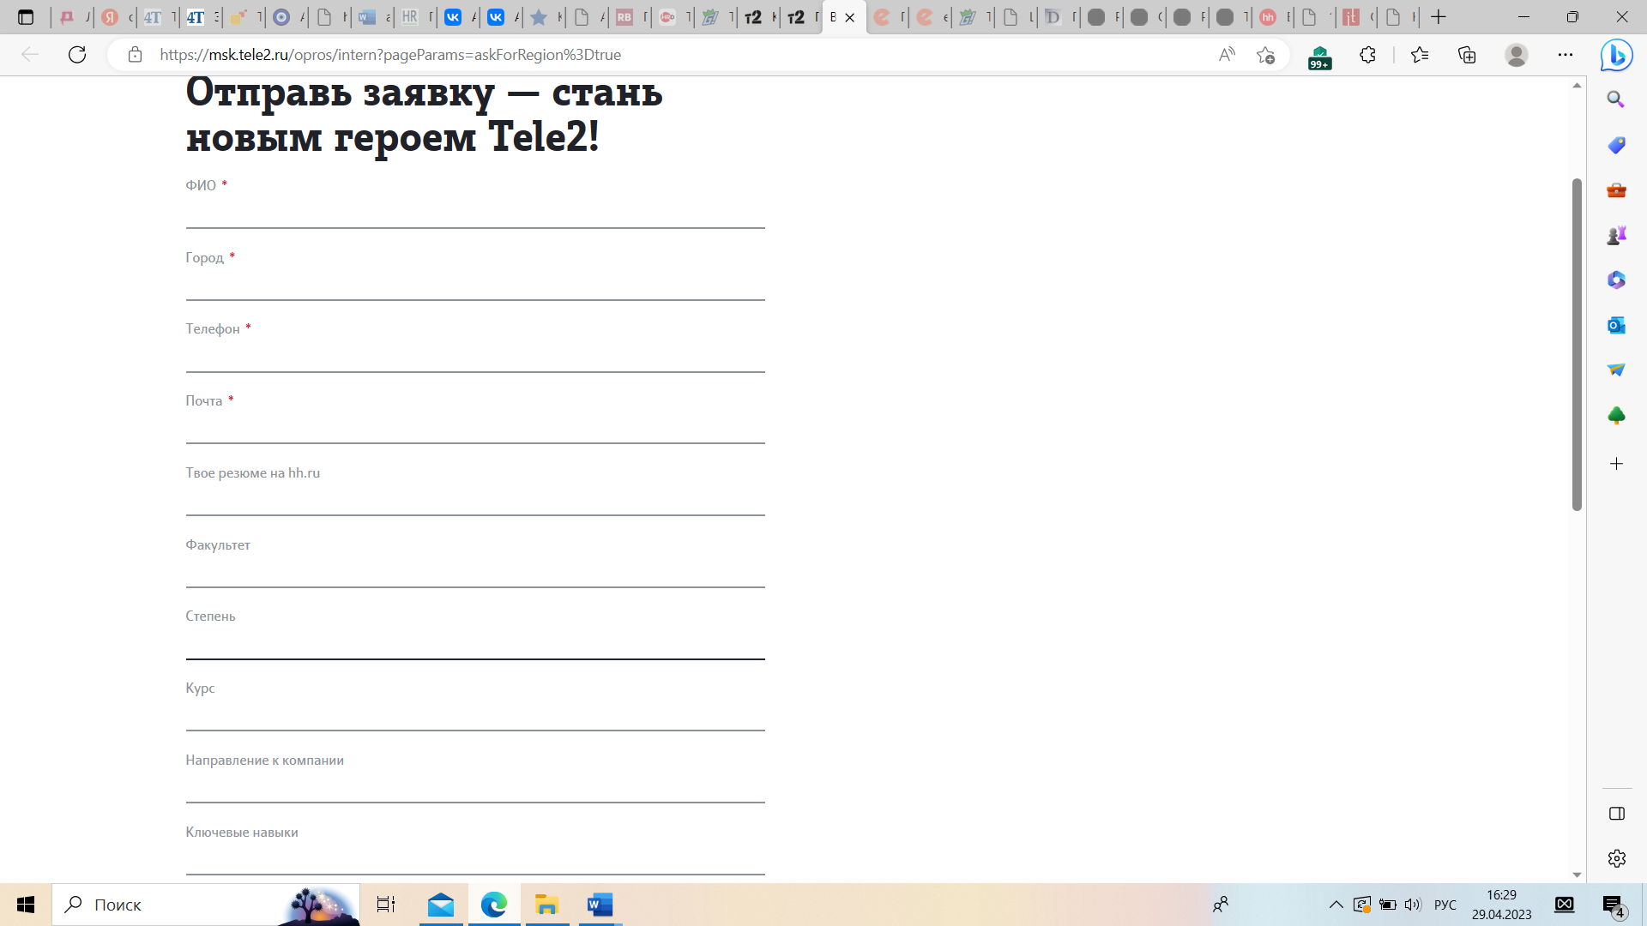

1. Кривцова, Т. П. Состав и виды кадровой документации хозяйствующих субъектов / Т. П. Кривцова // ПРОБЛЕМЫ и ПЕРСПЕКТИВЫ СТАНОВЛЕНИЯ ГРАЖДАНСКО-ПРАВОВОГО ОБЩЕСТВА: сборник статей по итогам Международной научно-практической конференции, Калуга, 14 сентября 2020 года. – Стерлитамак: Общество с ограниченной ответственностью "Агентство международных исследований", 2020. – С. 20-23. – EDN HXPXAI.
2. Фарафонова, С. А. Теоретические основы кадрового делопроизводства / С. А. Фарафонова // Актуальные вопросы современной науки: Сборник статей по материалам XIII международной научно-практической конференции. В 3-х частях, Томск, 19 июня 2018 года. Том Часть 1. – Томск: Общество с ограниченной ответственностью Дендра, 2018. – С. 147-150. – EDN XYSJWP.
3. Кодекс Российской Федерации об административных правонарушениях от 30.12.2001 N 195-ФЗ (ред. от 14.04.2023) // Собрание законодательства Российской Федерации от 7 января 2002 г. N 1 (часть I) ст. 1
4. Трудовой кодекс Российской Федерации от 30.12.2001 N 197-ФЗ (ред. от 19.12.2022, с изм. от 11.04.2023) (с изм. и доп., вступ. в силу с 01.03.2023) // Собрание законодательства Российской Федерации от 7 января 2002 г. N 1 (часть I) ст. 3
5. Постановление Госкомстата РФ от 05.01.2004 N 1 «Об утверждении унифицированных форм первичной учетной документации по учету труда и его оплаты» // Финансовая газета, 2004 г., N 13
6. Трудовой кодекс Российской Федерации от 30.12.2001 N 197-ФЗ (ред. от 19.12.2022, с изм. от 11.04.2023) (с изм. и доп., вступ. в силу с 01.03.2023) // Собрание законодательства Российской Федерации от 7 января 2002 г. N 1 (часть I) ст. 3
7. Постановление Госкомстата РФ от 05.01.2004 N 1 «Об утверждении унифицированных форм первичной учетной документации по учету труда и его оплаты» // Финансовая газета, 2004 г., N 13
8. Федеральный закон от 29 июля 2004 г. N 98-ФЗ «О коммерческой тайне» (ред. от 14.07.2022 г.) // Собрании законодательства Российской Федерации от 9 августа 2004 г. N 32 ст. 3283
9. Федеральный закон от 22.11.2021 N 377-ФЗ «О внесении изменений в Трудовой кодекс Российской Федерации» // Одобрен Советом Федерации 19 ноября 2021 года
10. Трудовой кодекс Российской Федерации от 30.12.2001 N 197-ФЗ (ред. от 19.12.2022, с изм. от 11.04.2023) (с изм. и доп., вступ. в силу с 01.03.2023) // Собрание законодательства Российской Федерации, 2002, N 1, ст. 3; 2006, N 27, ст. 2878; 2013, N 14, ст. 1668; 2020, N 50, ст. 8052
11. Мамедова, Г. Э. Формирование личных дел сотрудников организации / Г. Э. Мамедова // XXIV Всероссийская студенческая научно-практическая конференция Нижневартовского государственного университета, Нижневартовск, 05–06 апреля 2022 года. Том Ч. 5. – Нижневартовск: Нижневартовский государственный университет, 2022. – С. 458-462. – EDN ITFPXO.
12. Указ Президента РФ от 1 июня 1998 г. N 640 «О порядке ведения личных дел лиц, замещающих государственные должности Российской Федерации в порядке назначения и государственные должности федеральной государственной службы» (с изменениями и дополнениями от 27.03.2023) // Собрание законодательства Российской Федерации от 8 июня 1998 г. N 23 ст. 2501
13. Федеральный закон от 22.10.2004 N 125-ФЗ (ред. от 14.07.2022) «Об архивном деле в Российской Федерации» // Собрание законодательства Российской Федерации от 25 октября 2004 г. N 43 ст. 4169
14. Приказ Министерства культуры РФ от 31 марта 2015 г. N 526 «Об утверждении правил организации хранения, комплектования, учёта и использования документов Архивного фонда Российской Федерации и других архивных документов в органах государственной власти, органах местного самоуправления и организациях» // Зарегистрировано в Минюсте РФ 7 сентября 2015 г. Регистрационный N 38830
15. Официальный сайт Tele2 [Электронный доступ] URL: <https://rostov.tele2.ru/about> (дата обращения 25.04.2023 г.)
16. Сайт отзывов о работодателях // [Электронный доступ] URL: <https://nahjob.top/black_list/%D1%82%D0%B5%D0%BB%D0%B52-107> (дата обращения 26.04.2023)
17. Официальный сайт «HeadHunter» Доступ из личного кабинета // URL: <https://rostov.hh.ru/employer/4219?customDomain=1&hhtmFrom=account_login> (дата обращение 27.04.2023)
18. Перевод: «От слов к делу»